MANUAL DE

OPERAÇÃO

FRESADORA ROUTER CNC

SMARTFIX

**Você acaba de adquirir**

**um equipamento desenvolvido**

**com a tecnologia e segurança**

**SmartFix.**

**Este manual de montagem foi**

**desenvolvido para ser utilizado como um**

**guia passo a passo para que você possa deixar**

**o equipamento pronto para operação.**

**Antes de iniciar a montagem leia atentamente as**

**instruções de segurança.**

PARABÉNS

Sumário

**1. COMPONENTES ELETRÔNICOS 7**

**1.1. Fonte alimentação 7**

**1.2. Esquemas de ligação 8**

**2. PROGRAMAS UTILIZADOS 9**

**2.1. Software CAD/CAM 9**

**2.1.1. G-Code 11**

**2.2. Pós-processador 11**

**3. COMO INICIAR UM PROOJETO NO FREECAD 13**

**4. COMO GERAR O G-CODE NO FREECAD 26**

# 

# Informações de segurança

**A montagem deverá ser feita obedecendo rigorosamente as instruções contidas no manual de montagem, para que falhas durante a usinagem sejam reduzidas consideravelmente.**

**Recomenda-se a utilização de óculos de proteção durante a usinagem de qualquer projeto.**

**A SmartFix não se responsabiliza pelo uso inadequado do produto.**

**Porque você merece o melhor, e não precisa pagar a mais por isso…**



**O produto que você precisa, pelo preço que você merece!**

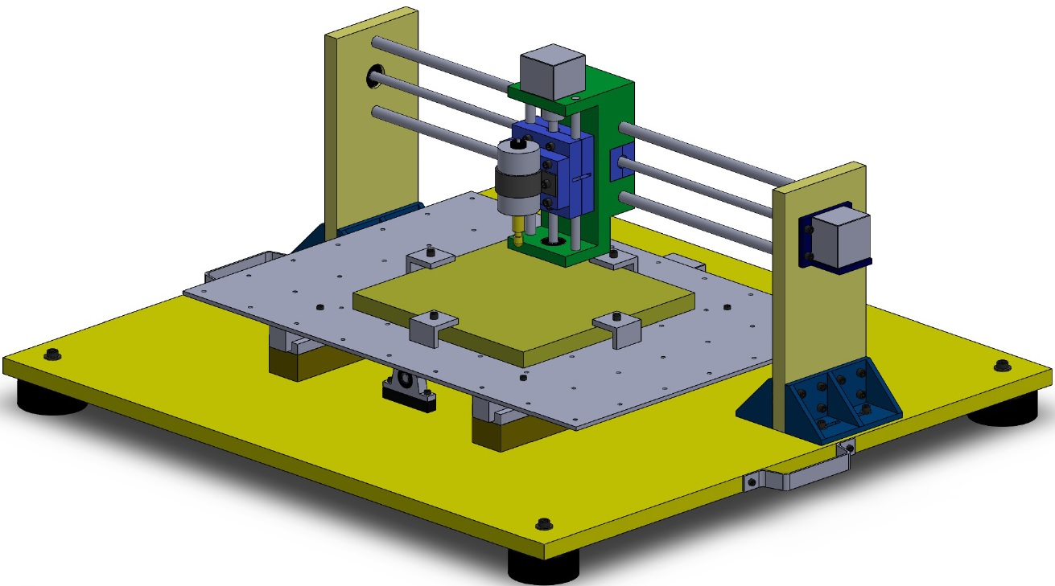

**CARACTERÍSTICAS DO PRODUTO**

* **Usinagem de madeira e polímeros;**
* **Quantidade de eixos: 3 (X, Y e Z);**
* **Área útil de trabalho: 450 x 270 x 115 mm;**
* **Terminal Serial: Software bCNC (G- Code);**
* **Controlador: Arduino UNO;**
* **Arduino CNC Shield V3;**
* **Drivers de potência A4988.**

# COMPONENTES ELETRÔNICOS

Para darmos início ao manual de operação, é de suma importância que o operador da Fresadora conheça pelo menos o básico dos componentes eletrônicos do equipamento.

Para isso, a seguir serão os apresentados os principais componentes eletrônicos da máquina, bem como a montagem do sistema eletrônico da Fresadora CNC.

### Fonte alimentação

As fontes de alimentação são equipamentos utilizados para prover energia elétrica a dispositivos eletrônicos. Esta energia pode variar de acordo com a carga que este equipamento utiliza. Fontes de energia podem ser de corrente contínua, como um conversor AC/DC, ou de corrente alternada, como fontes de energia de alta tensão.

Para o desenvolvimento deste projeto, a fonte de alimentação a ser utilizada para servir toda a parte eletrônica da fresadora, deverá servir 12 volts em corrente contínua, tem capacidade de servir 5 amperes ao sistema, e 60 watts de potência. A fonte a ser utilizada contendo todas as informações citadas anteriormente pode ser observada na Figura 1.

Figura 1: Fonte de alimentação

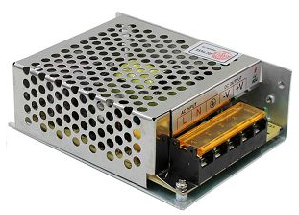

Fonte: KOYANAGI (2020).

### Esquemas de ligação

Para que seja possível estabelecer a comunicação entre o software bCNC e o Arduino UNO, é de extrema importância que o seguinte diagrama de conexão, apresentado na Figura 2, seja seguido de maneira correta.

Figura 2: Diagrama de conexão

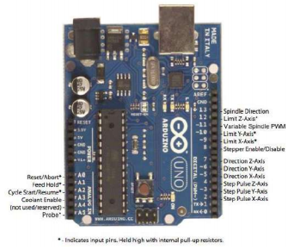

Fonte: Adaptado de POLASTRINI (2020).

O esquema de ligação entre o microcontrolador, *driver* de potência, motor de passo e a fonte de alimentação, devem seguir o mesmo esquema representado pela Figura 3, sendo que a ligação entre tais componentes é feita pelo Arduino CNC *shield*, a fim de diminuir ao máximo futuros problemas entre os componentes listados. Dessa forma é preciso apenas juntar os componentes eletrônicos e fornecer a alimentação adequada para seu funcionamento.

Figura 3: Esquema de ligação dos componentes eletrônicos

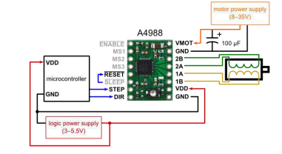

Fonte: POLASTRINI (2020).

Após juntar todos drivers de potência no Arduino CNC *shield*, o conjunto dos componentes deverá estar como demostrado na Figura 4.

Figura 4: Montagem dos componentes

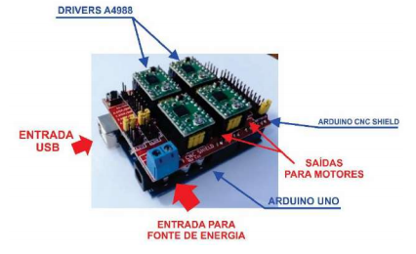

Fonte: Adaptado de POLASTRINI (2016).

# PROGRAMAS UTILIZADOS

### *Software* CAD/CAM

Os *softawares* CAD (*Computer-Aided Design* – Desenho assistido por computador) e CAM (*Computer-Aided Manufacturing* - Manufatura assistida por computador) são de as ferramentas iniciais no desenvolvimento de peças fabricadas com o auxílio de uma máquina CNC. O CAD é utilizado durante o processo de desenvolvimento e dimensionamento da peça, o usuário através de uma interface gráfica cria um desenho bidimensional ou tridimensional do projeto ou parte dele. Este desenho fornece informações como largura, altura e espessura, além de particularidades como furos e rebaixos que o objeto possa ter. Na Figura 5 é apresentada uma peça desenvolvida no *software* FreeCAD, o qual será tratado mais especificamente durante este manual.

Figura : Exemplo de peça modelada em CAD

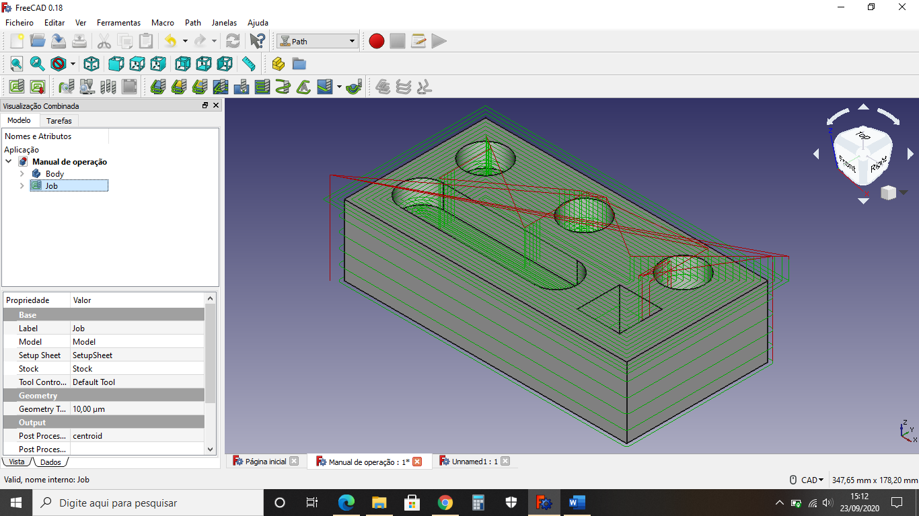

Fonte: SmartFix (2020)

O FreeCAD é o *software* utilizado na criação de peças que a Fresadora irá usinar, por se tratar de uma ferramenta gratuita, intuitiva, e de fácil aprendizado e operação.

Além de oferecer recursos CAD, o programa também se dispõe do módulo para programação CAM, que permite a geração do *G-Code*, convertendo as dimensões do desenho em coordenadas que a ferramenta terá que percorrer para usinar a peça elaborada.

### *G-Code*

Quando um desenho é elaborado em *softwares* CAD/CAM, ele contém informações que devem ser convertidas para uma linguagem que a máquina irá entender, e o *G-code* é a linguagem de programação responsável por essa pelo controle de máquinas-ferramenta. Na Figura 6 pode-se observar, destacado em vermelho, um exemplo de como essa linguagem de programação é estruturada.

Figura : Exemplo de programação G-Code de uma peça

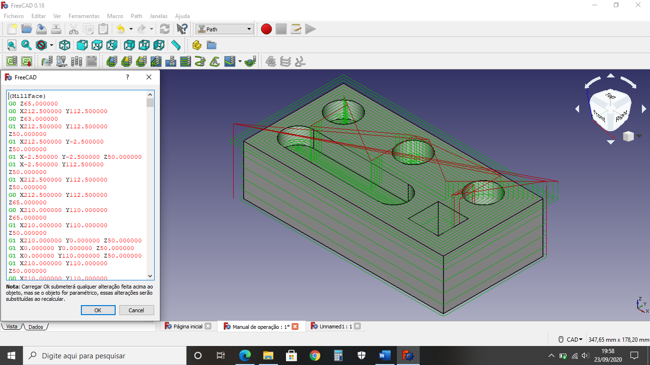

Fonte: SmartFix (2020)

### Pós-processador

Para a comunicação entre computador e máquina, é necessário um programa que envie o conjunto de instruções que o firmware deverá executar. Existem diversos programas que o usuário pode escolher para executar essa função, dentre eles, para a realização deste manual o *software* utilizado é o bCNC.

O software bCNC pode trabalhar em sistemas operacionais Windows, Linux, OSX e Raspberry Pi. Possui uma interface fácil e intuitiva, sendo dotado de muitas ferramentas, além do suporte para edição e criação do *G-code*. Com isso o operador pode alterar o código gerado pelo CAM, caso necessário, diretamente no programa que executará a programação gerada. Na Figura 7 é possível observar o *G-code* inserido no bCNC

Figura : Visualização de um processo de usinagem através do software BCNC

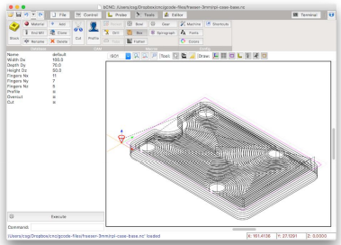

Fonte: SmartFix (2020)

Outra vantagem do bCNC é o sistema de auto nivelamento por área do eixo Z, onde usuário pode ajustar a distância da ferramenta em relação a mesa de corte, para compensar as possíveis elevações e rebaixos que a superfície da área de trabalho da máquina possa ter.

# COMO INICIAR UM PROJETO NO FREECAD

Agora que conhecemos os principais componentes da Fresadora, e os *softwares* utilizados para a criação e usinagem de uma peça, é possível dar início a etapa mais prática.

Assim que o FreeCAD é iniciado, ele se apresentará com uma tela como a exibida na Figura 8. Após iniciado o *software*, caso o operador queira iniciar um novo projeto, ele deve clicar no ícone “Criar novo...”.

Figura : Tela inicial do FreeCAD

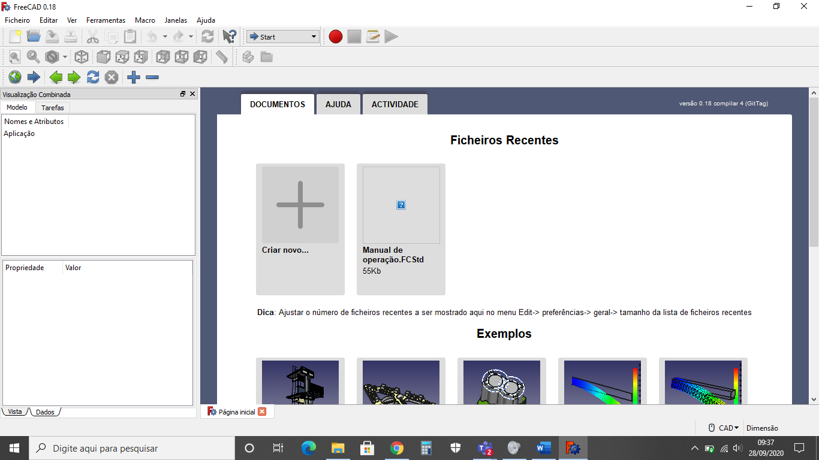

Fonte: SmartFix (2020).

Após selecionado a opção, para dar sequência a criação de um novo projeto, deve-se selecionar a opção “*Part Design*” como exemplificado na Figura 9.

Figura : Criando um Part Design

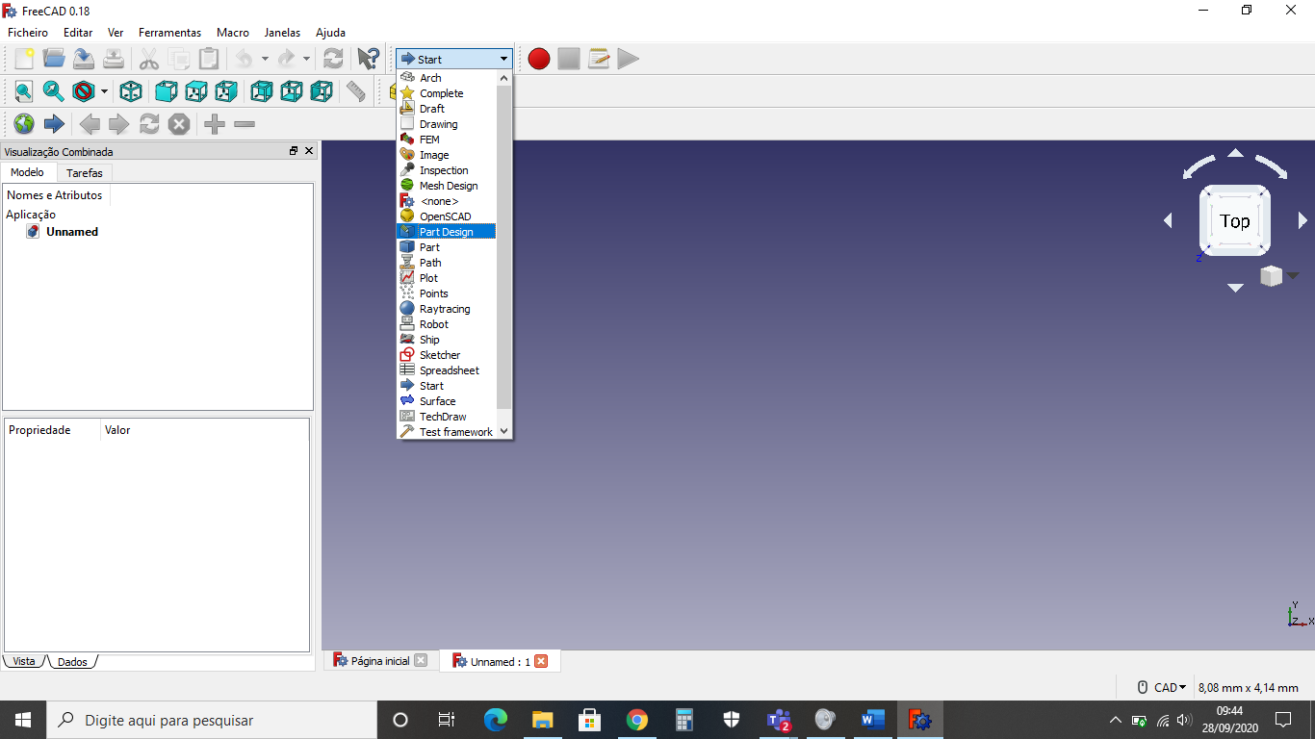

Fonte: SmartFix (2020).

Assim que é selecionada a opção “Part Design”, já é possível dar início ao novo projeto. O primeiro passo é clicar na opção “Criar corpo”, como exemplificado na Figura 10.

Figura : Criar corpo

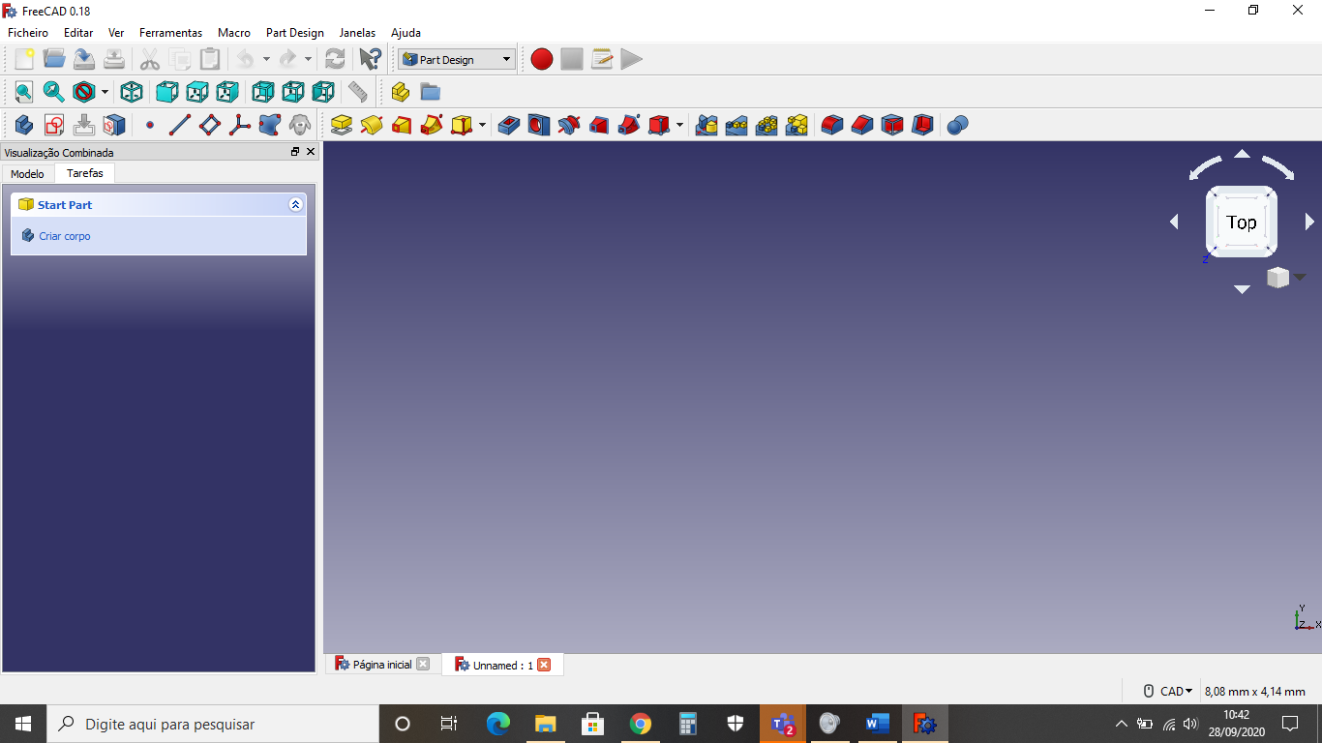

Fonte: SmartFix (2020).

Após criar o corpo, o operador deve clicar na opção “Criar esboço”, como exemplificado na Figura 11.

Figura : Criar esboço

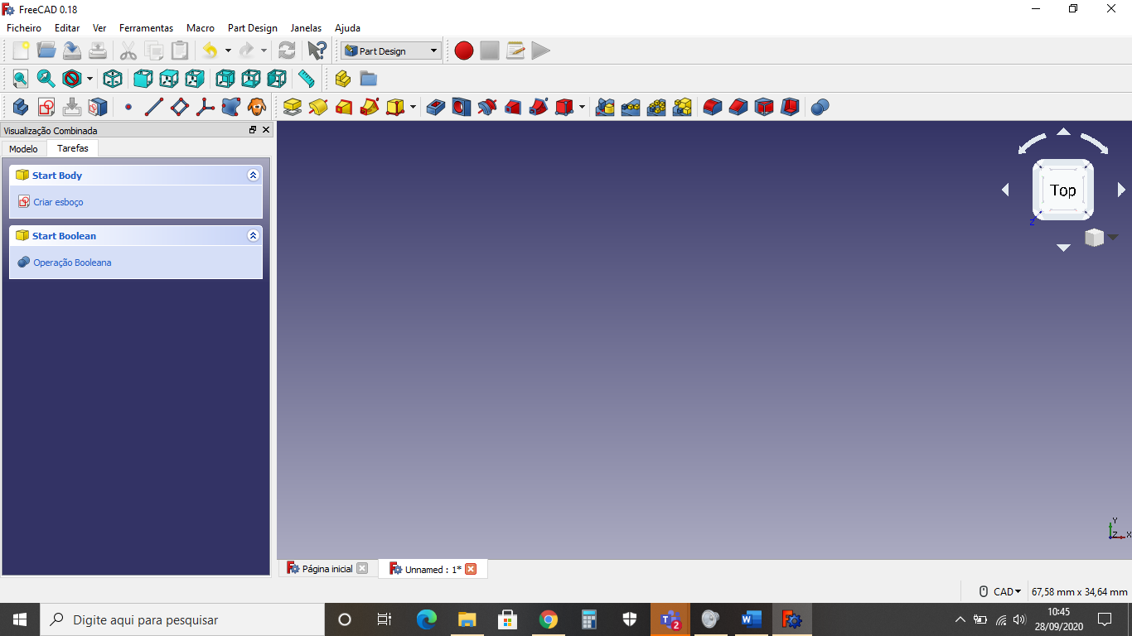

Fonte: SmartFix (2020).

Criado o esboço, para facilitar a visualização dos planos tridimensionais, o operador pode selecionar a vista isométrica, como exemplificado na Figura 12 e na Figura 13.

Figura : Selecionando a vista isométrica (1)

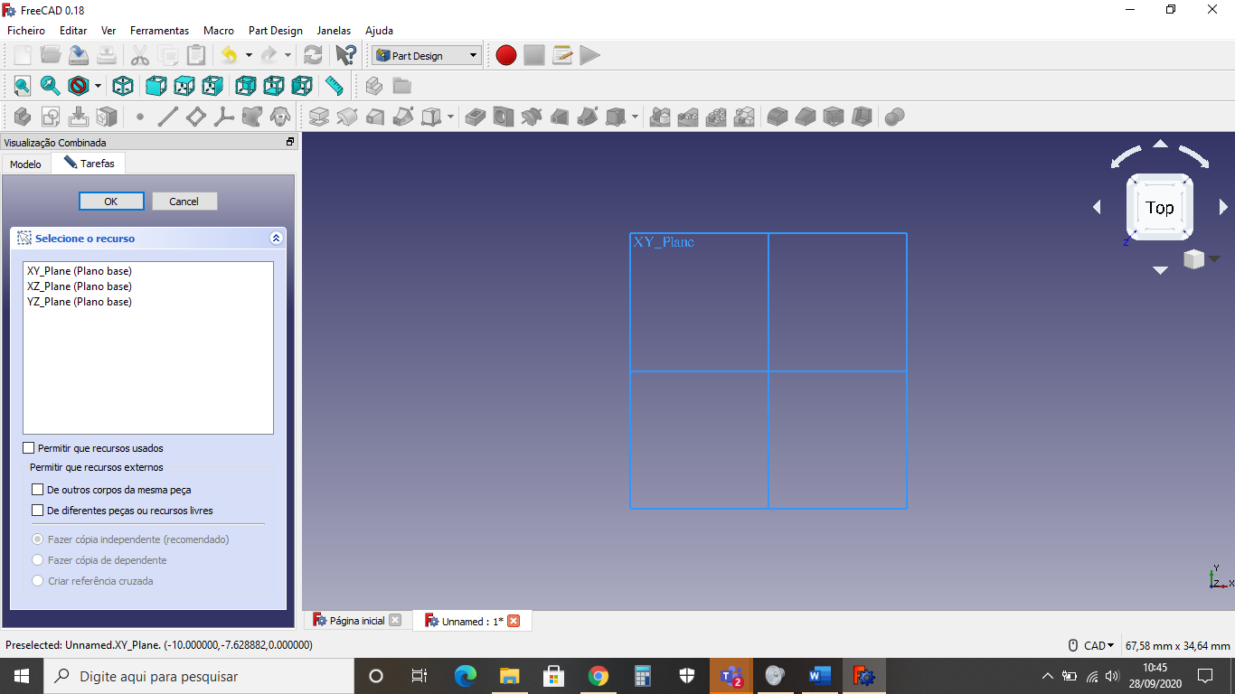

Fonte: SmartFix (2020).

Figura : Selecionando a vista isométrica (2)

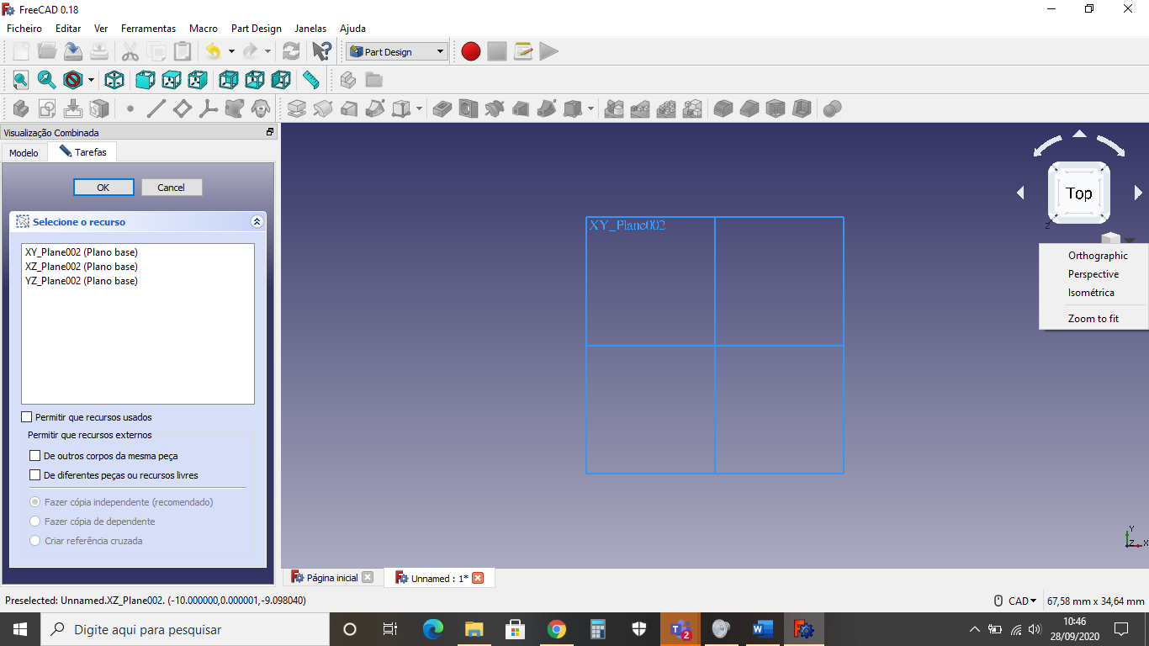

Fonte: SmartFix (2020).

Assim que o operador selecionar a vista isométrica, a área de trabalho do software deve ficar como exemplificado na Figura 14.

Figura : Vista isométrica

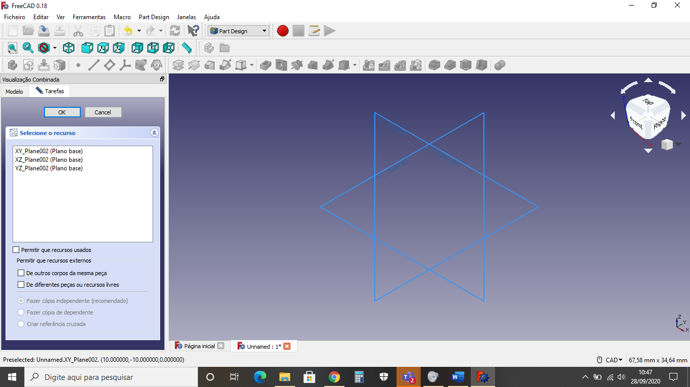

Fonte: SmartFix (2020).

Com a vista isométrica selecionada, o operador pode selecionar o plano que melhor se adaptará ao projeto que será desenvolvido. Para a peça que será desenvolvida neste manual, recomenda-se que se utilize o “XY”, como exemplificado na Figura 15.

Figura : Selecionando o “XY”

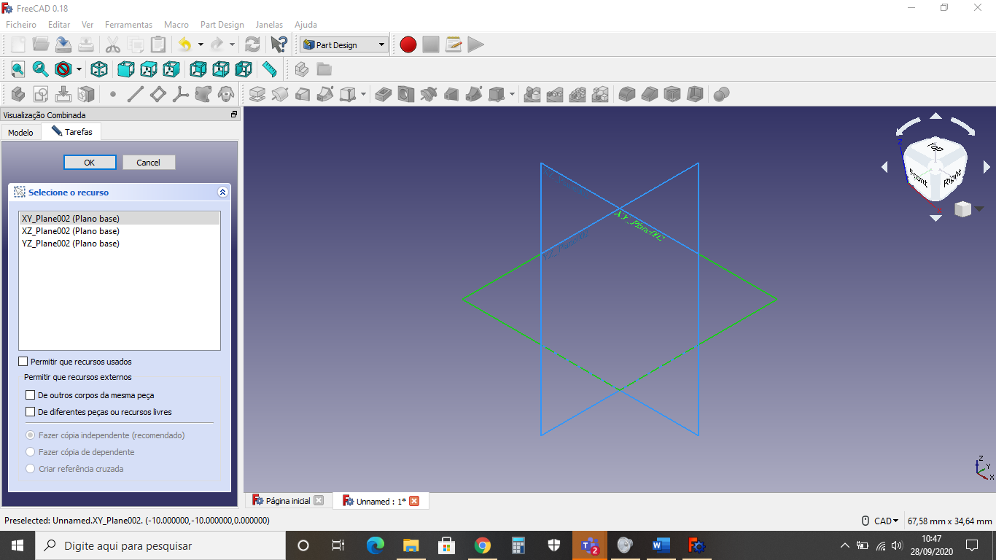

Fonte: SmartFix (2020).

Selecionado o “Plano base”, o software apresentará ao operador a barra de ferramentas, destacada em vermelho na Figura 16, que permite a criação de esboços.

Figura : Barra de ferramentas

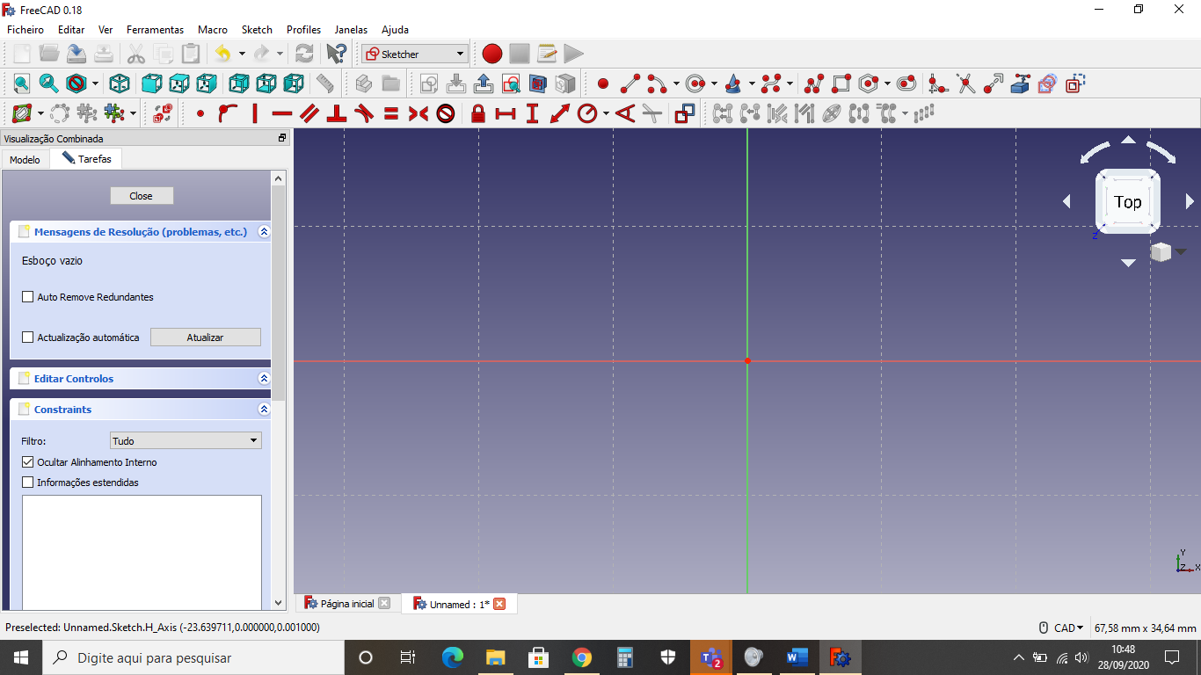

Fonte: SmartFix (2020).

No exemplo deste manual, o leitor pode reproduzir a o retângulo exemplificado na Figura 17. A seta indica a ferramenta para a criação do retângulo, e as ferramentas dentro do retângulo, em vermelho, são utilizadas para dar medidas à peça. Assim que concluir o esboço da peça, o operador pode clicar na opção “close”, como exemplificado pela seta preta.

Figura : Retângulo inicial

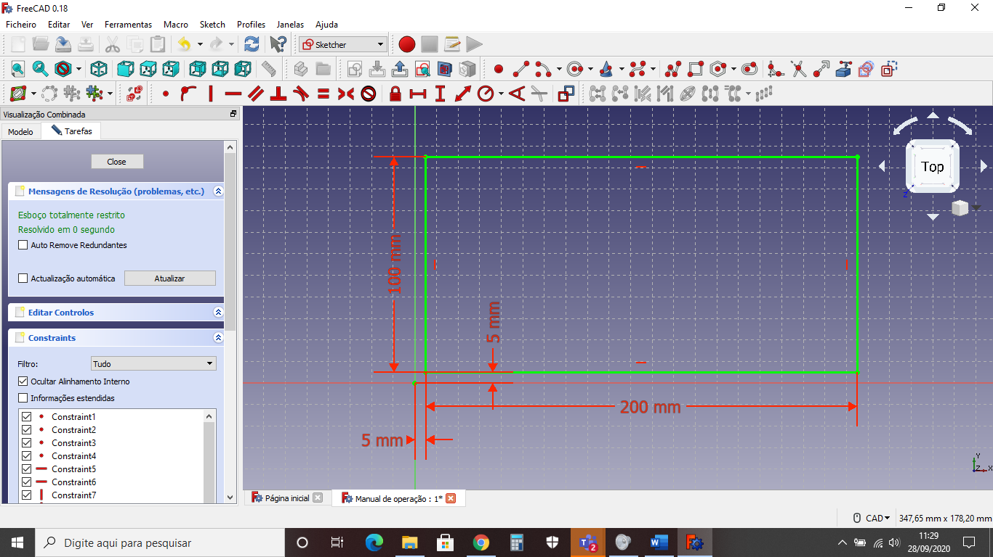

Fonte: SmartFix (2020).

Com o “*Scketch*” que foi criado selecionado, deve-se clicar na aba “Tarefas”, como exemplificado na Figura 18.

Figura : *Scketch* criado

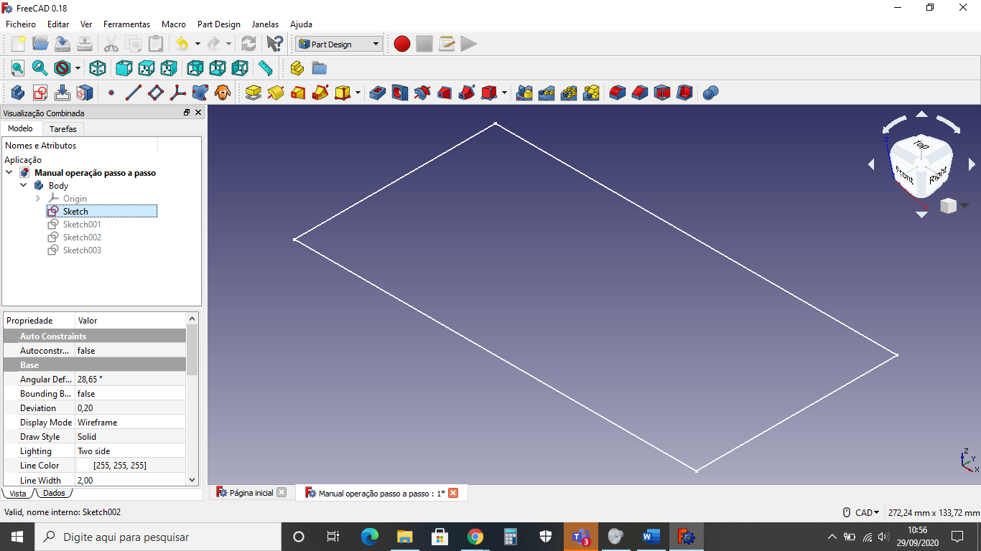

Fonte: SmartFix (2020).

Dentro da aba “Tarefas”, deve-se clicar na opção preencher, como exemplificado na Figura 19.

Figura : Preencher *Scketch*

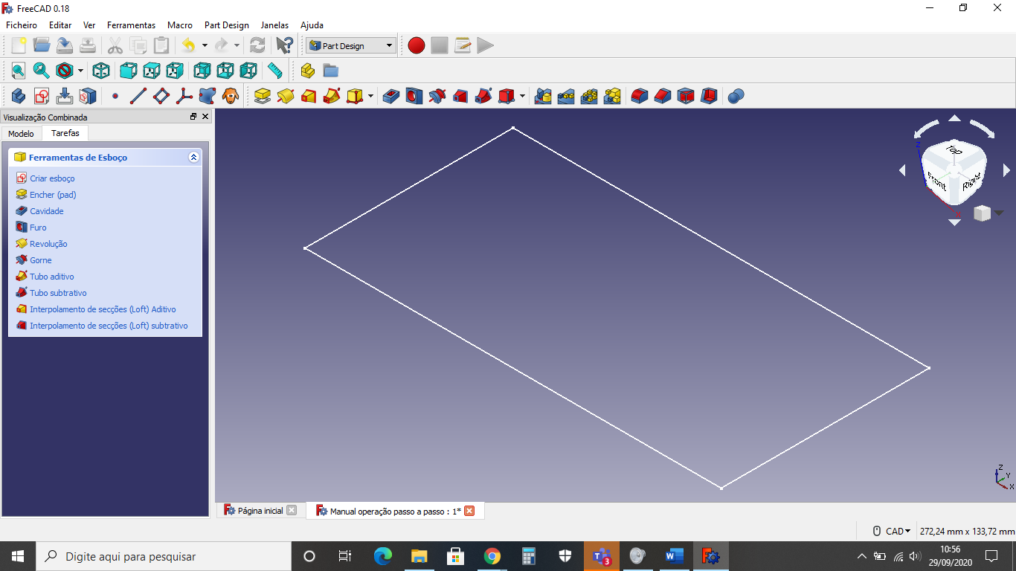

Fonte: SmartFix (2020).

Neste manual utilizou-se a medida de 50mm, para o preenchimento do *Scketch* como ilustrado na Figura 20.

Figura : Medida do preenchimento

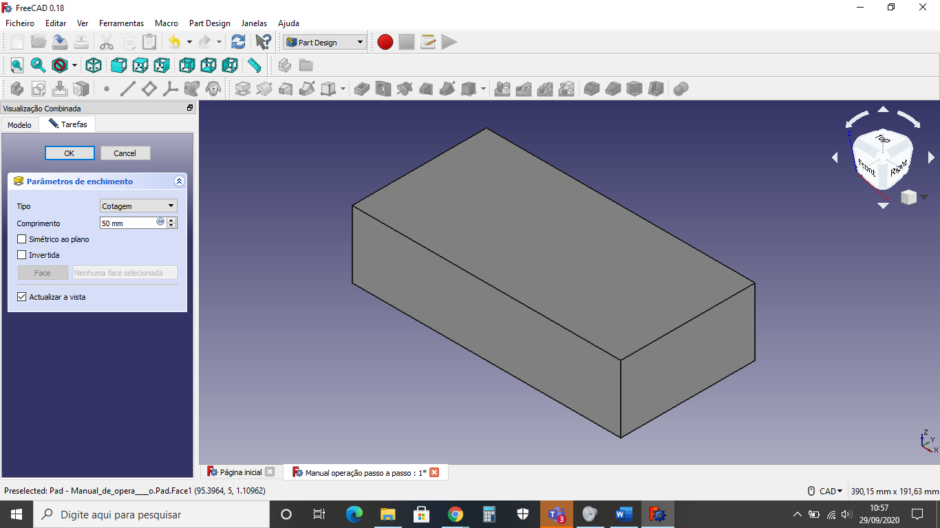

Fonte: SmartFix (2020).

Agora para que seja possível criar rebaixos, furos, rasgos, entre outros, é necessário que o operador selecione a face em que se deseja criar tais recursos. Na Figura 21 e Figura 22 é exemplificado tal processo

Figura : Criando esboço na face do objeto (1)

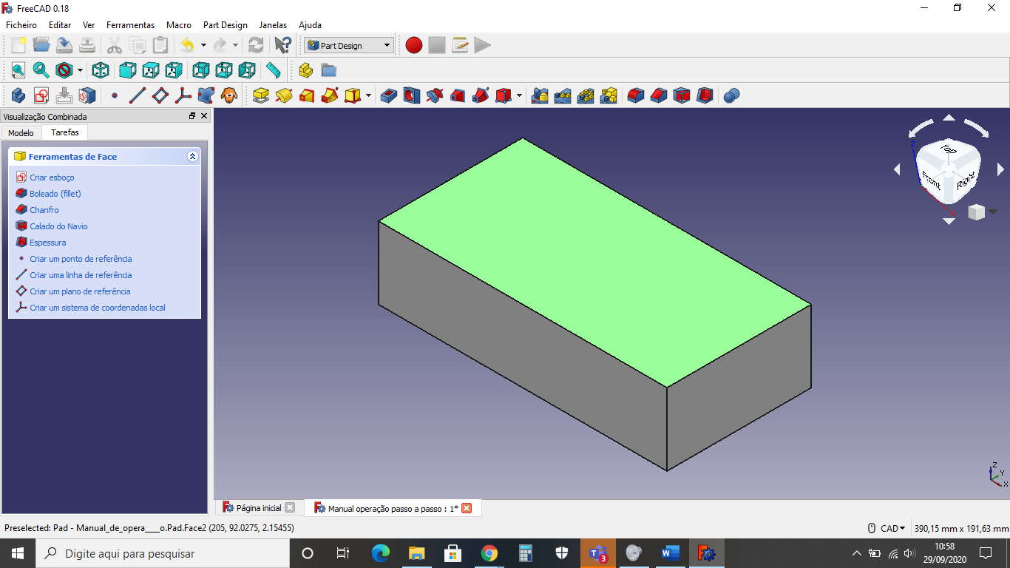

Fonte: SmartFix (2020).

Figura : Criando esboço na face do objeto (2)

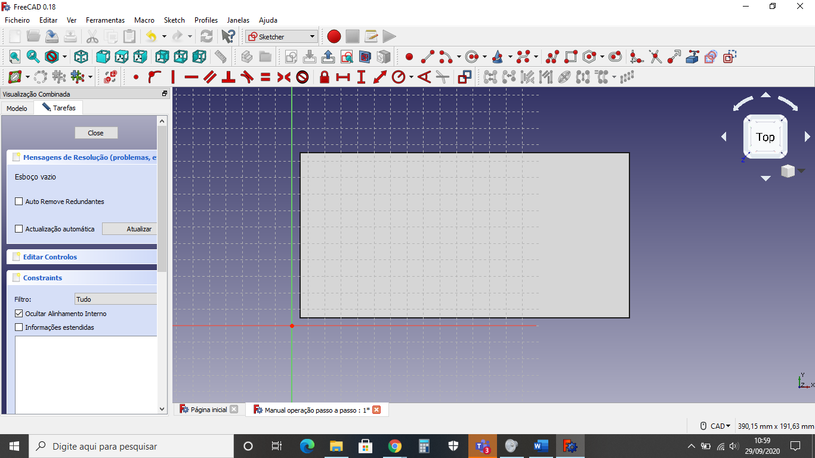

Fonte: SmartFix (2020).

Assim que criado o esboço, o operador pode reproduzir os recursos apresentados na Figura 23, basta seguir os mesmos passos apresentados em imagens anteriores.

Figura : Esboço na face superior da peça

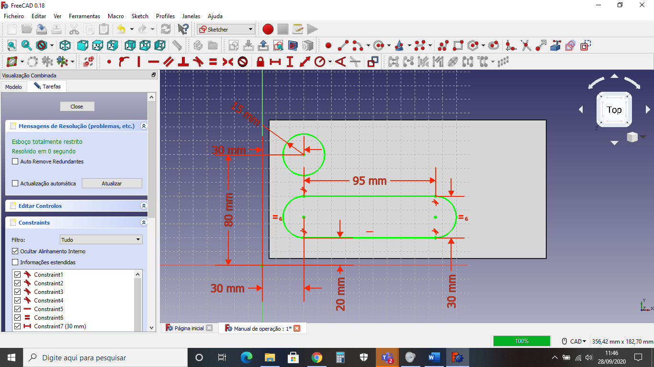

Fonte: SmartFix (2020).

Novamente, com o novo *Scketch* que foi criado selecionado, o operador deve clicar na aba “Tarefas”, como exemplificado na Figura 24.

Figura : *Scketch* do rebaixo

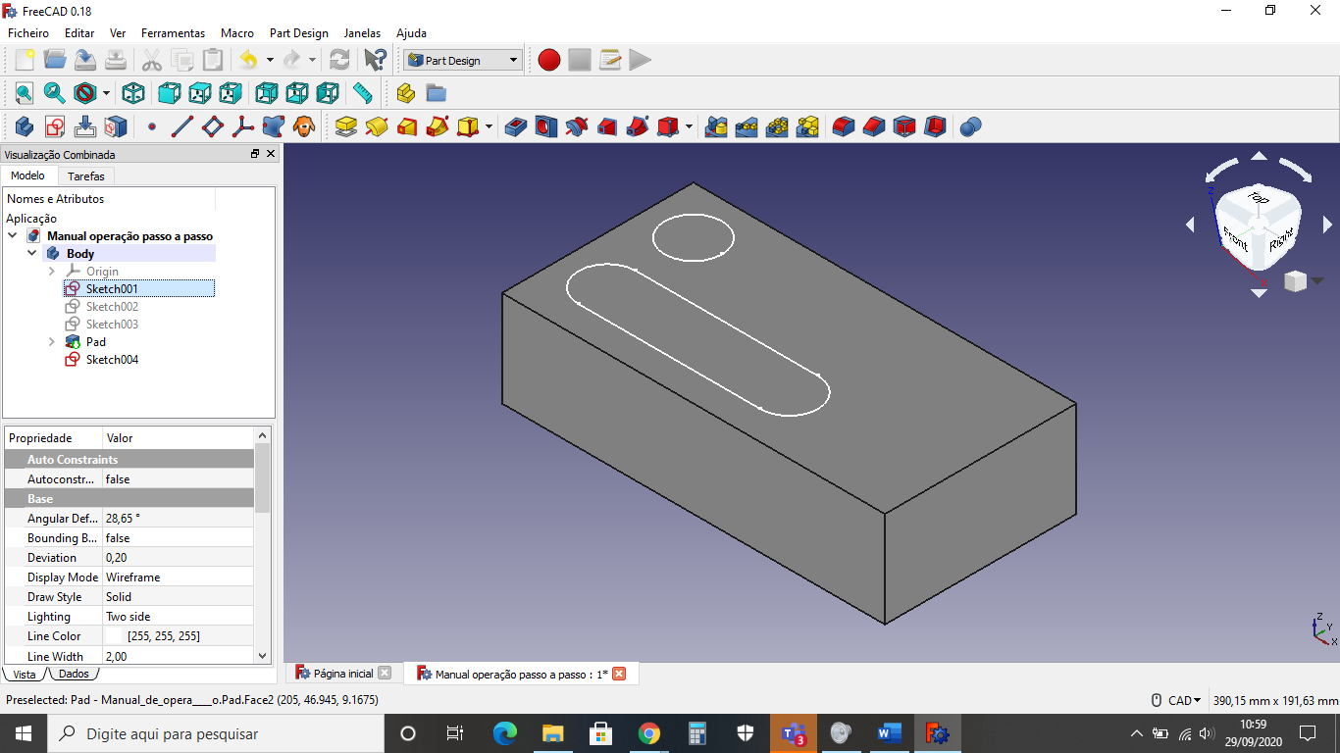

Fonte: SmartFix (2020).

E agora para criar o rebaixo, o operador deve selecionar a opção “Cavidade”, como exemplificado na Figura 25.

Figura : Criando rebaixo

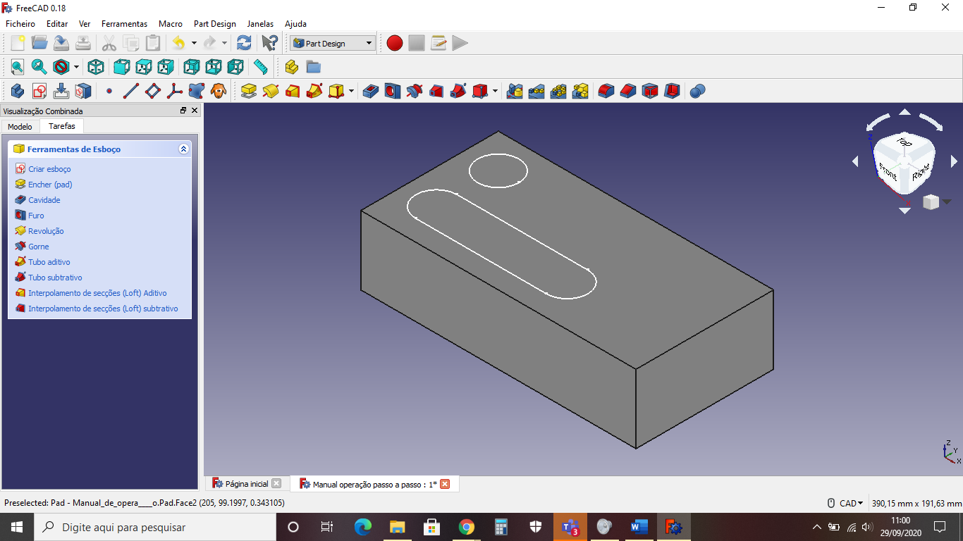

Fonte: SmartFix (2020).

Neste manual a medida da cavidade será de 16,6mm, como exemplificado na Figura 26.

Figura : Medida da cavidade

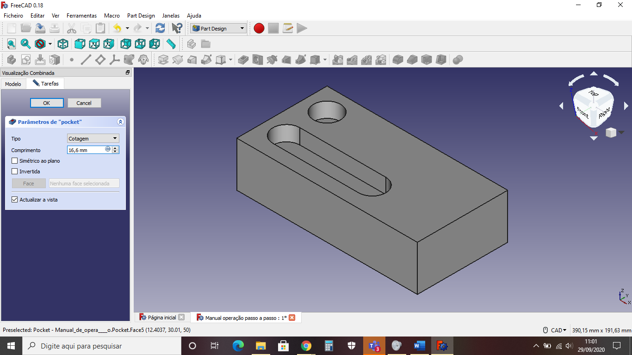

Fonte: SmartFix (2020).

Seguindo os mesmos passos das imagens anteriores o operador pode reproduzir o mesmo recurso exibido na Figura 27.

Figura : Criando um novo recurso

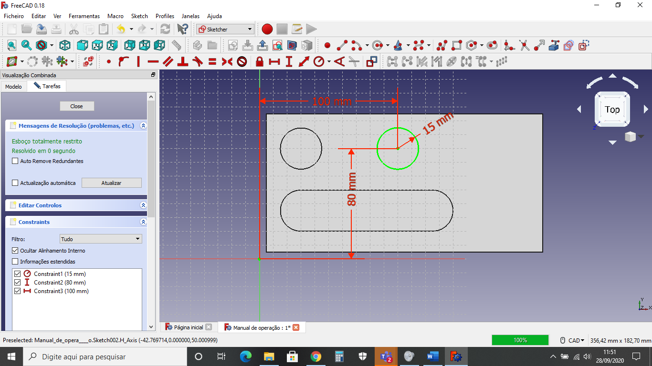

Fonte: SmartFix (2020).

Para esse rebaixo utilizou-se a medida de 33,2mm, como exemplificado na Figura 28.

Figura : Medida do novo rebaixo

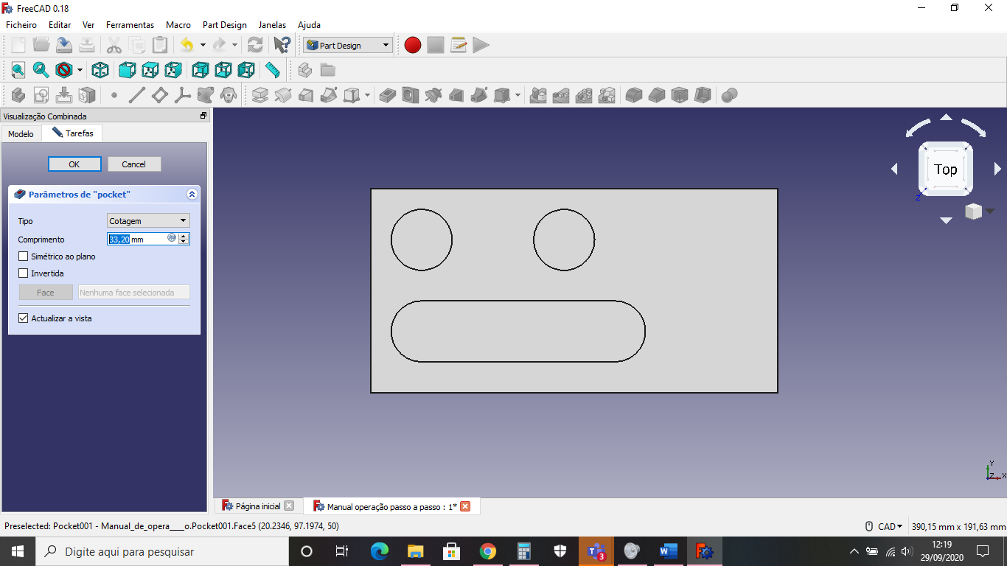

Fonte: SmartFix (2020).

Novamente, utilizando as mesmas ferramentas apresentadas em imagens anteriores, o operador pode reproduzir os mesmos recursos apresentados na Figura 29.

Figura : Criando novos recursos

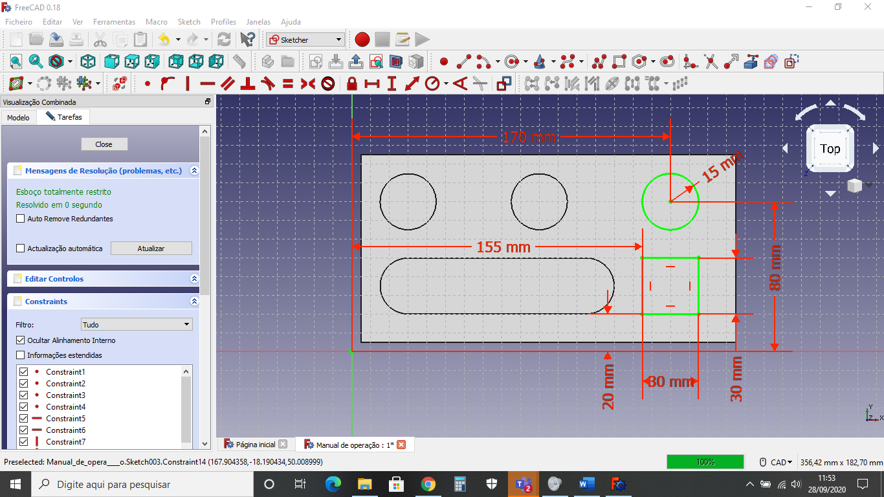

Fonte: SmartFix (2020).

Após concluído o esboço, da mesma forma que exemplificado em imagens anteriores, o operador pode utilizar o recurso de “Cavidade”, e selecionar a opção “Através de todos”, dessa forma não será necessário informar nenhuma medida, já que esse recurso criará uma abertura no objeto. Na Figura 30 é possível observar como o recurso funciona.

Figura : Abertura desenvolvida na peça

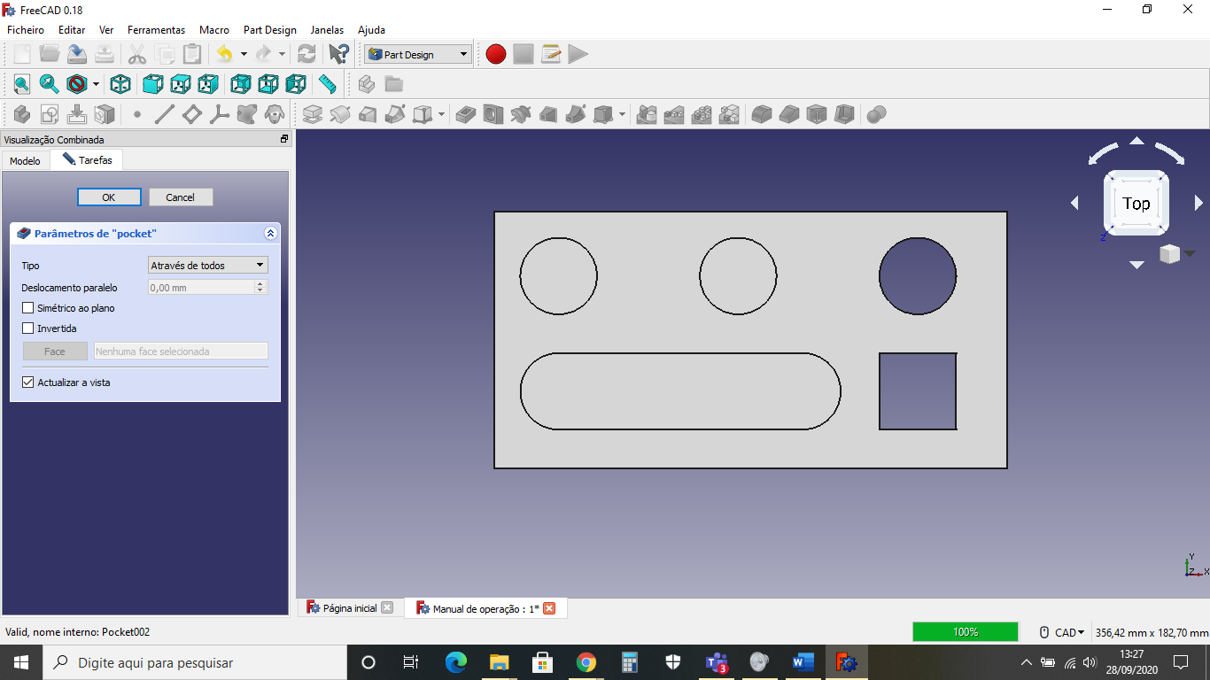

Fonte: SmartFix (2020).

Após desenvolvidos todos esses passos, chegamos ao fim deste manual de como desenvolver uma peça no *software* FreeCAD, e podemos partir para a criação do CAM desta mesma peça, na Figura 31 e na Figura 32 pode-se observar em vista isométrica e superior, respectivamente, como a peça deve ficar, e também podemos observar sua árvore de recursos, destacada pelo retângulo em vermelho.

Figura : Vista isométrica da peça concluída

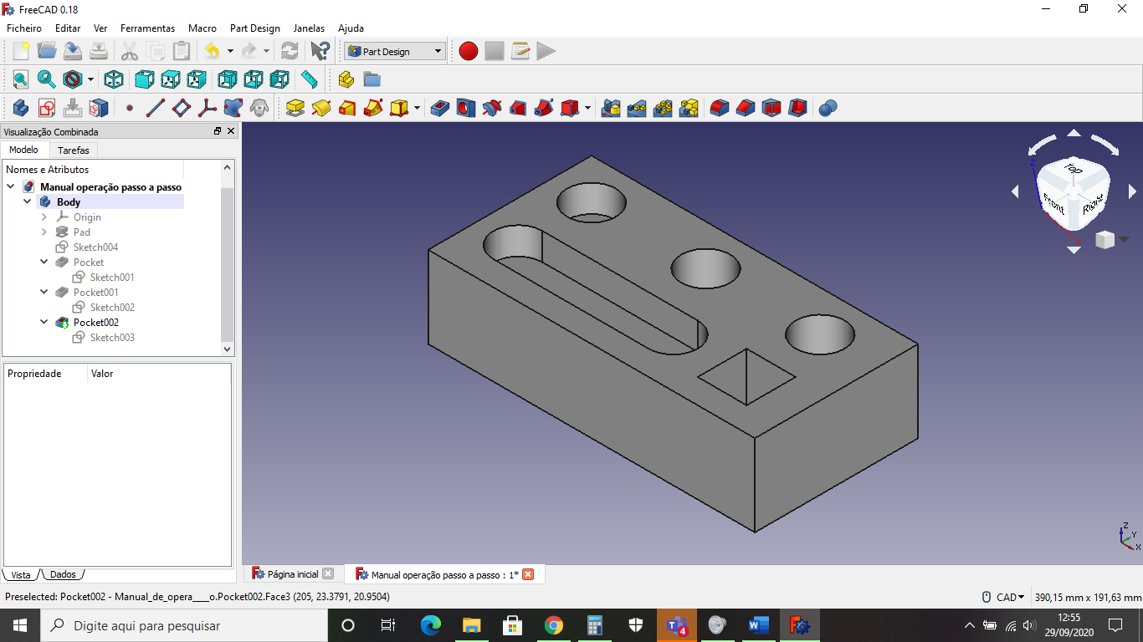

Fonte: SmartFix (2020).

Figura : Vista superior da peça concluída

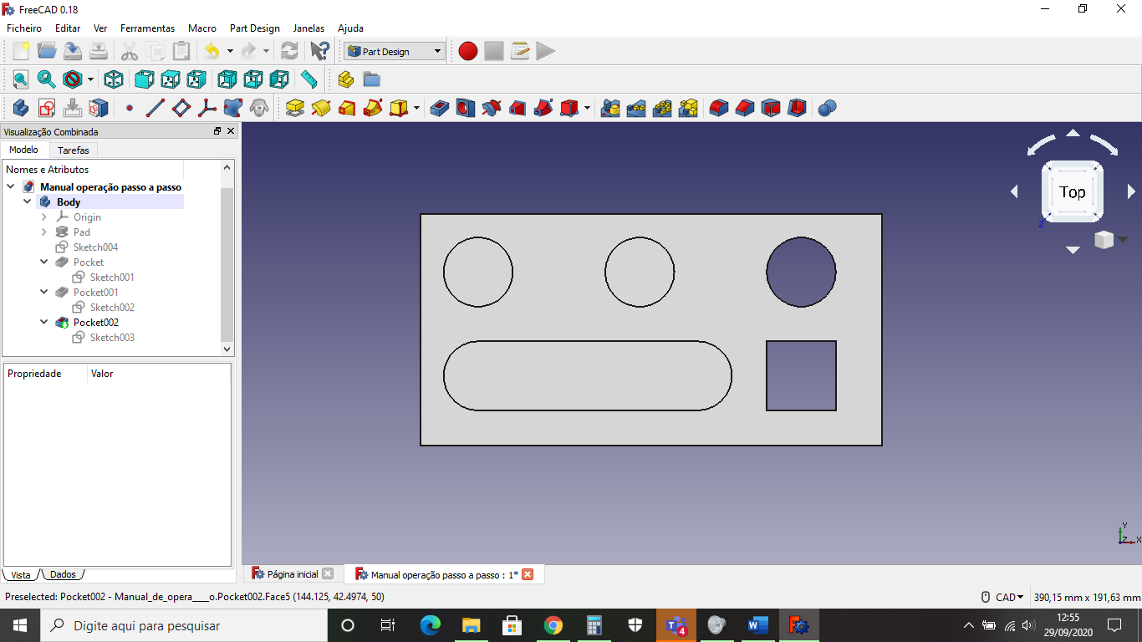

Fonte: SmartFix (2020).

# COMO GERAR O *G-CODE* NO FREECAD

Agora que a primeira parte para o desenvolvimento de uma nova peça já está concluído, o operador pode partir para a geração do CAM da peça a ser desenvolvida. Para simplificarmos esse passo a passo, neste manual, utilizaremos a mesma peça criada anteriormente.

Sendo assim, a primeira ação a ser tomada é alterar a “Bancada de trabalho” do FreeCAD, e assim selecionar a opção “Path”. Na Figura 33 é exemplificado como realizar esta troca.

Figura : Alterando a bancada de trabalho

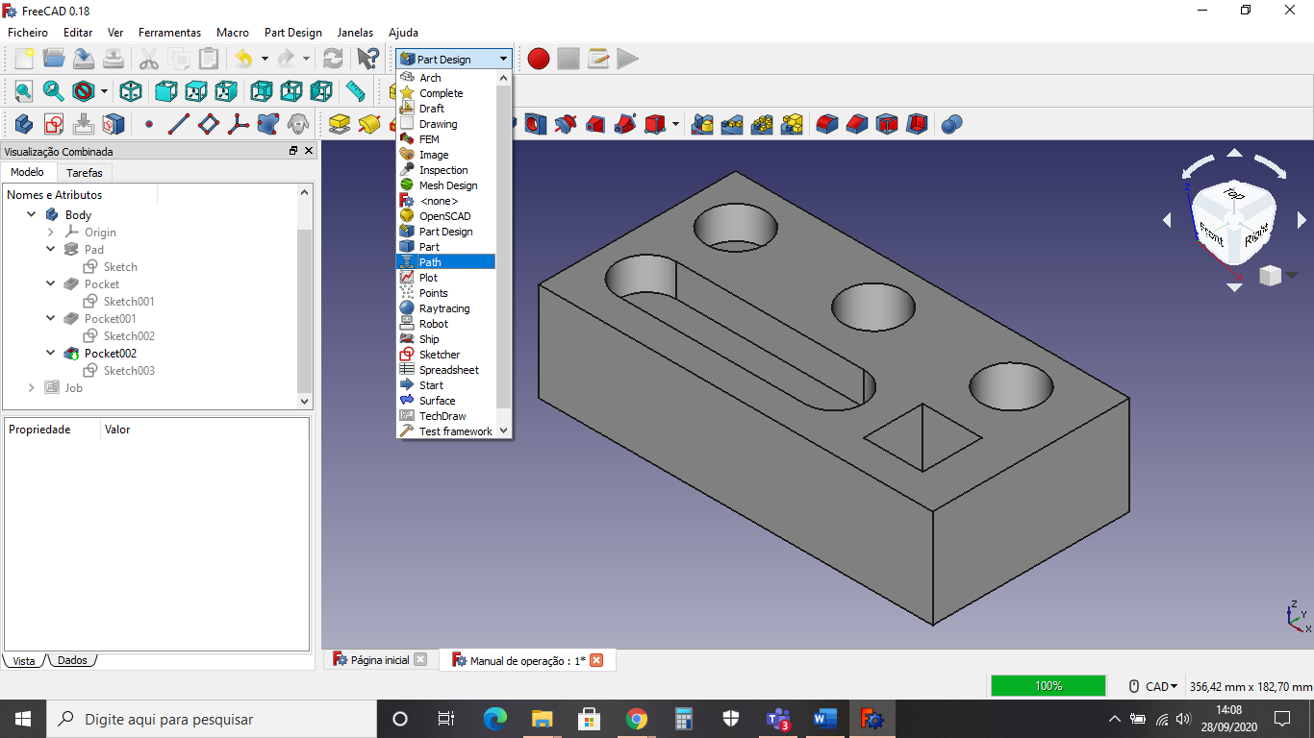

Fonte: SmartFix (2020).

Após mudar a bancada de trabalho, o *software* apresentará novas ferramentas para o desenvolvimento do CAM. Na Figura 34 pode-se observas as novas ferramentas destacadas pelo retângulo em vermelho.

Figura : Ferramentas de CAM

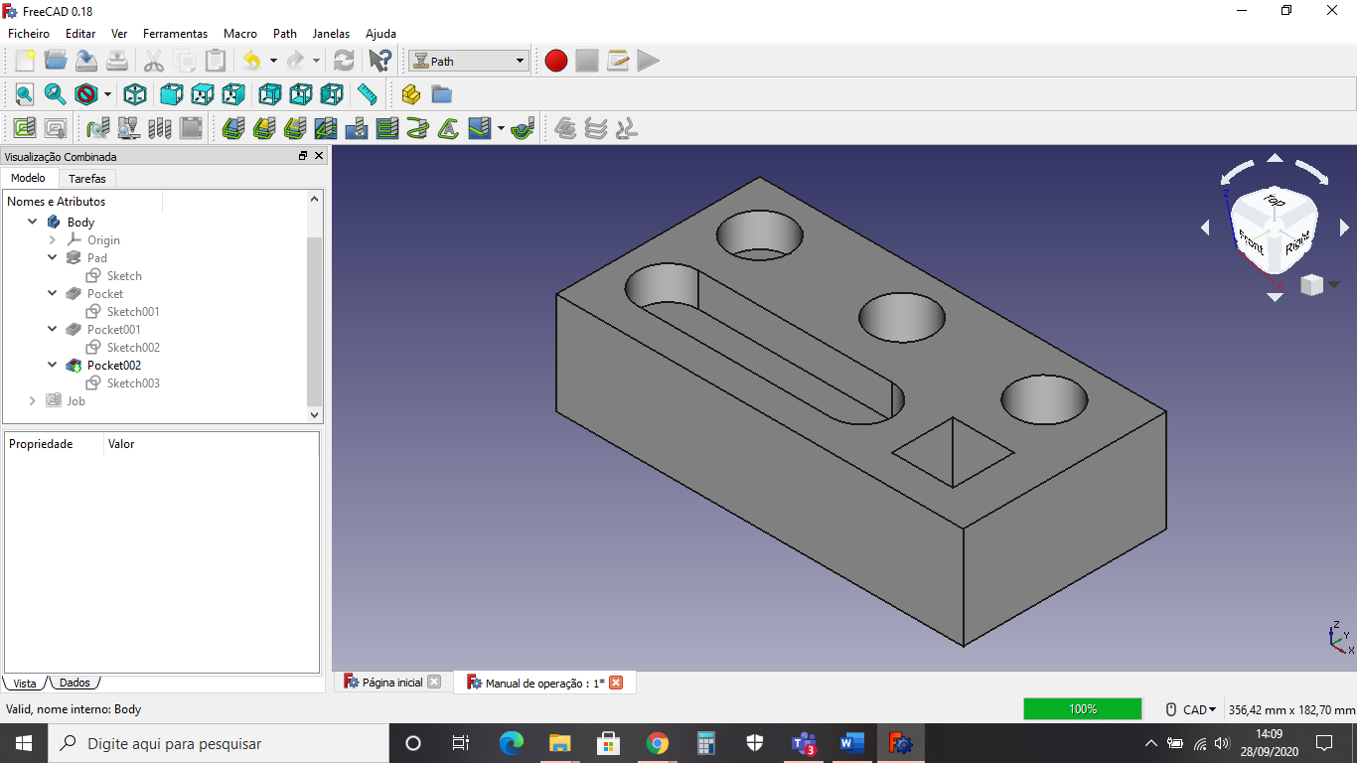

Fonte: SmartFix (2020).

O próximo passo é criar um trabalho de trajetória. Na Figura 35 a seta em vermelho destaca onde se encontra esta ferramenta.

Figura : Criar trajetória de trabalho

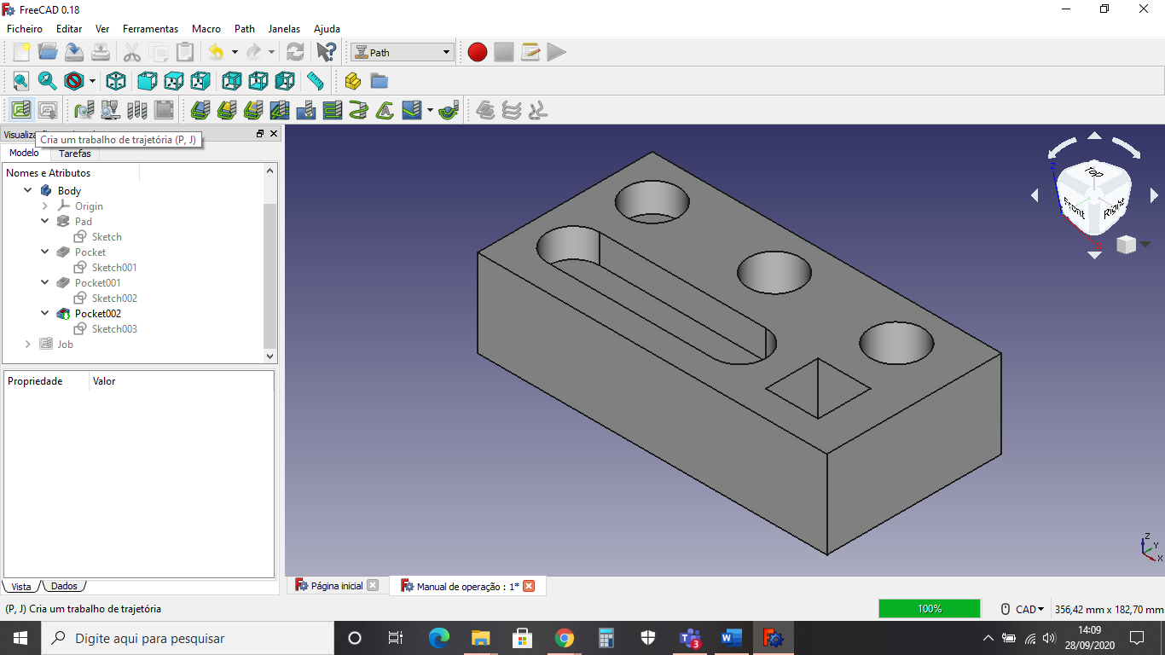

Fonte: SmartFix (2020).

Assim que selecionada a ferramenta, abrirá uma aba denominada “*Create Job*” como demonstrado na Figura 36, dessa forma o operador deve selecionar a opção “*Body*”, como indica a seta em vermelho.

Figura : Aba *Create Job*

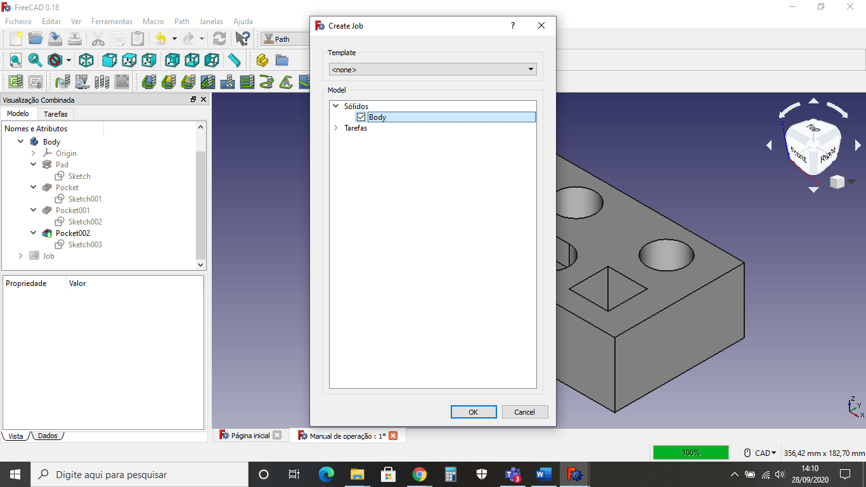

Fonte: SmartFix (2020).

Agora é necessário que o operador indique as dimensões do *blanck,* que é o tamanho da matéria prima que será usinada, com dimensões reais. Na Figura 37 destaca-se em vermelho o local para que o operador informe tais dimensões.

Figura : Dimensões do *blank*

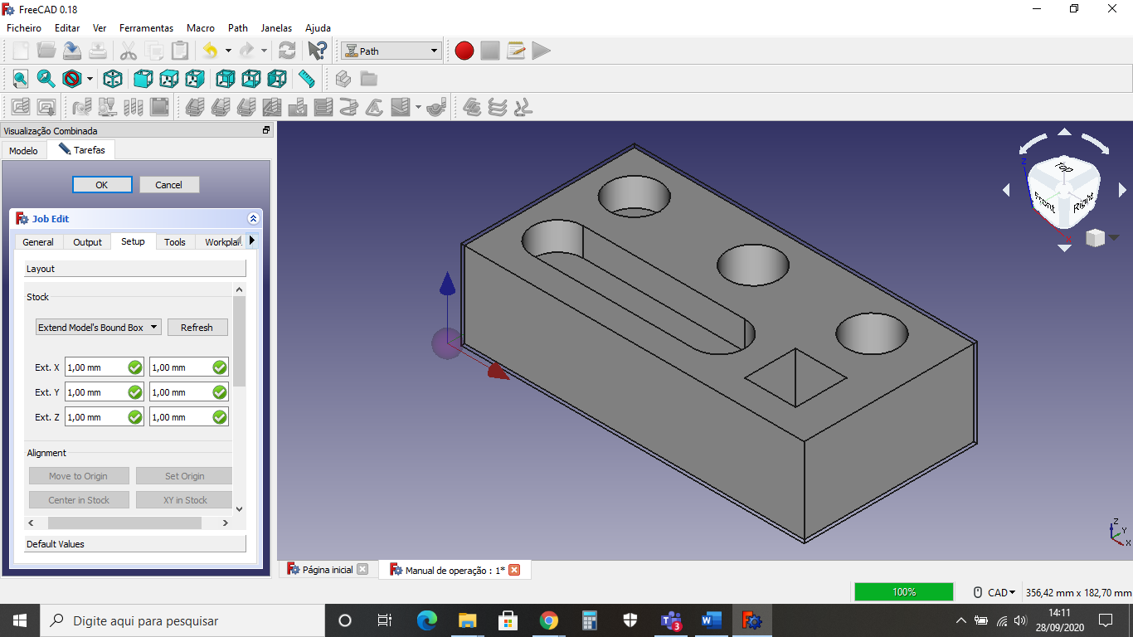

Fonte: SmartFix (2020).

Como neste manual estamos desenvolvendo uma peça fictícia, o operador pode reproduzir as mesmas dimensões presentes na Figura 38.

Figura : Dimensões do *blanck*

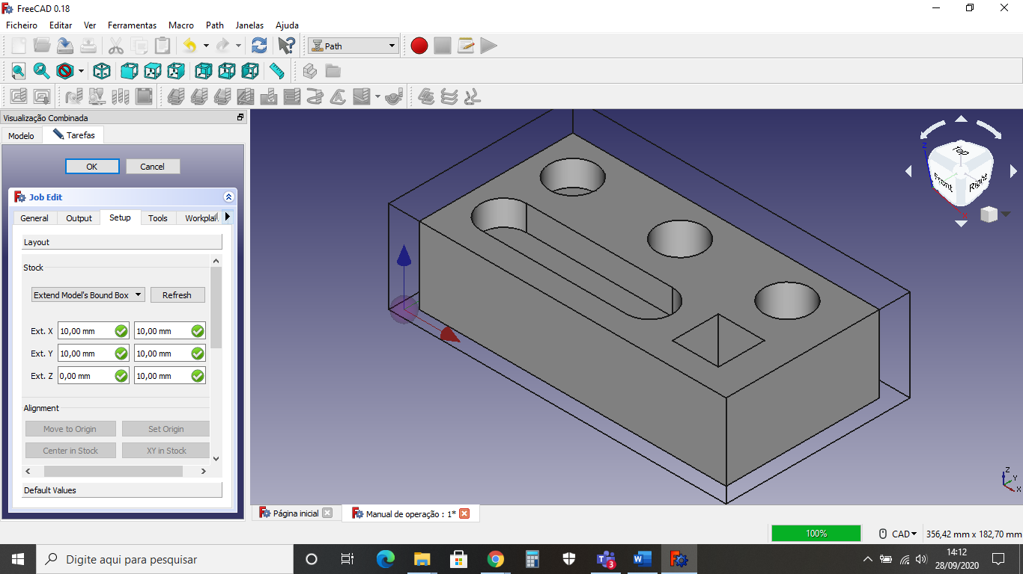

Fonte: SmartFix (2020).

Assim que definidas as medidas do *blanck*, na árvore do projeto, aparecerá uma nova opção, como demonstrado pela seta vermelha Figura 39.

Figura : Opção *Job001*

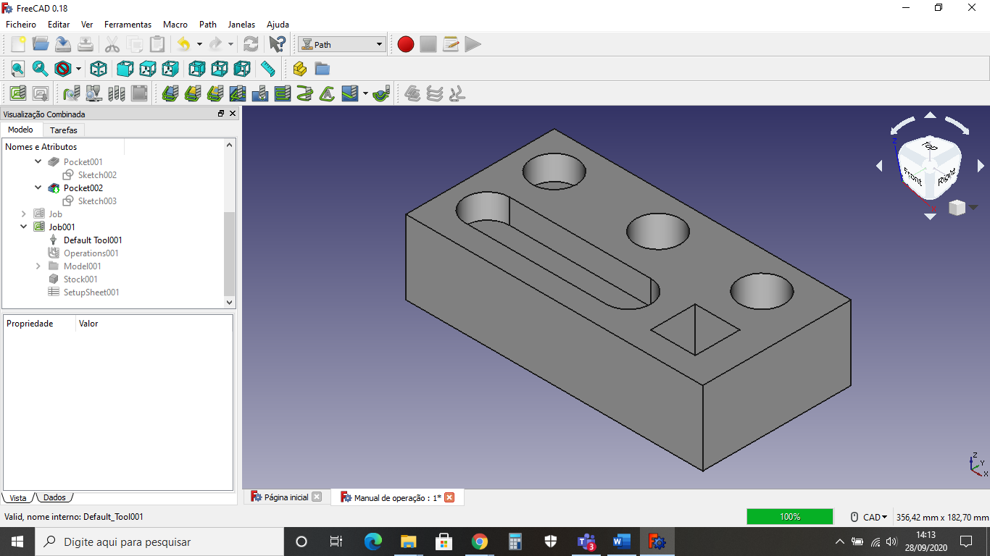

Fonte: SmartFix (2020).

Agora, para dar sequência a criação do CAM, é de suma importância que o operador defina os parâmetros da ferramenta que será utilizada na usinagem da matéria prima. Apenas para exemplificar esse processo, será criada uma ferramenta fictícia. Com dois cliques na opção “Default Tool001” como na Figura 40, uma nova aba será aberta como representado na Figura 41.

Figura : Alterando parâmetros da ferramenta (1)

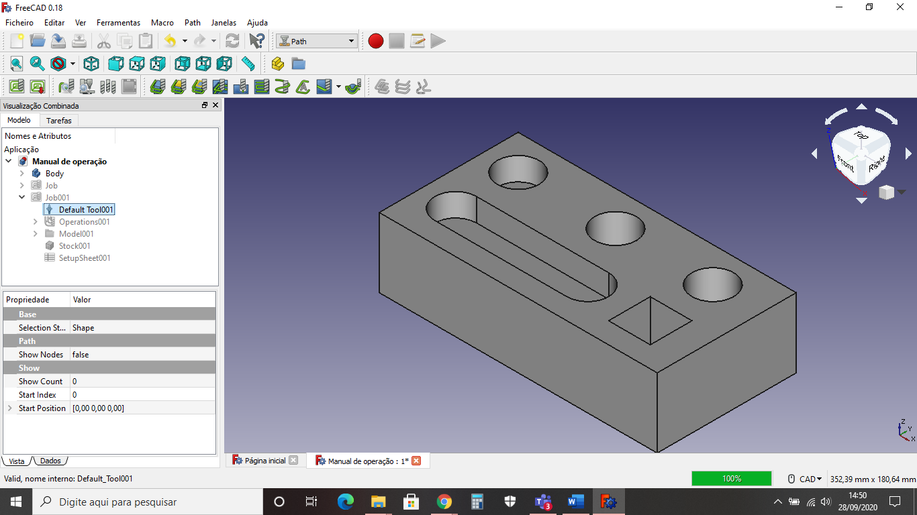

Fonte: SmartFix (2020).

Figura : Alterando os parâmetros da ferramenta (2)

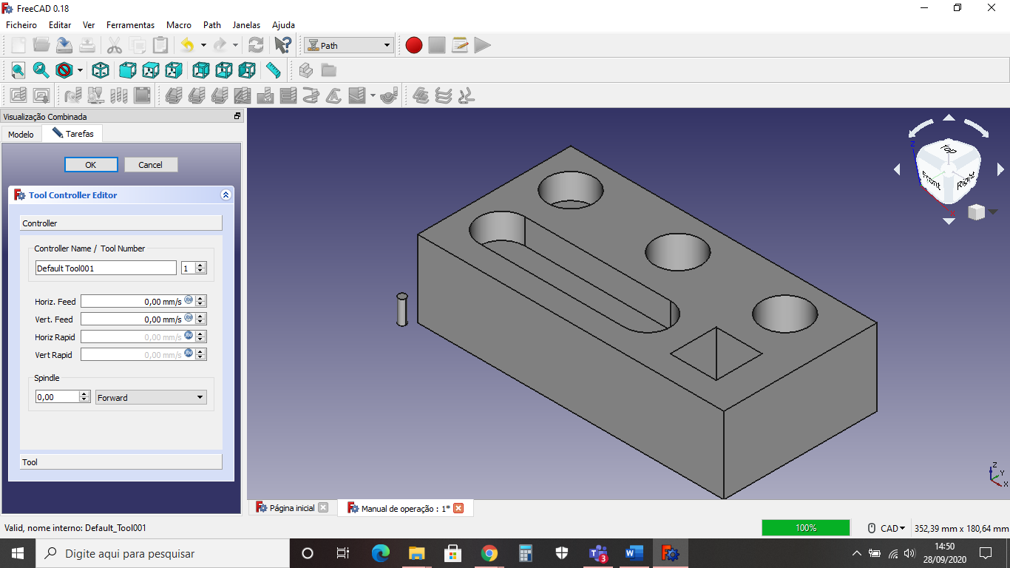

Fonte: SmartFix (2020).

Na Figura 42 e Figura 43 pode-se observar algumas informações que o operador pode alterar para diferentes tipos de projetos, porém para dar sequência ao manual, recomenda-se que o operador reproduza as informações contidas na Figura 42 e Figura 43.

Figura : Informações da ferramenta (1)

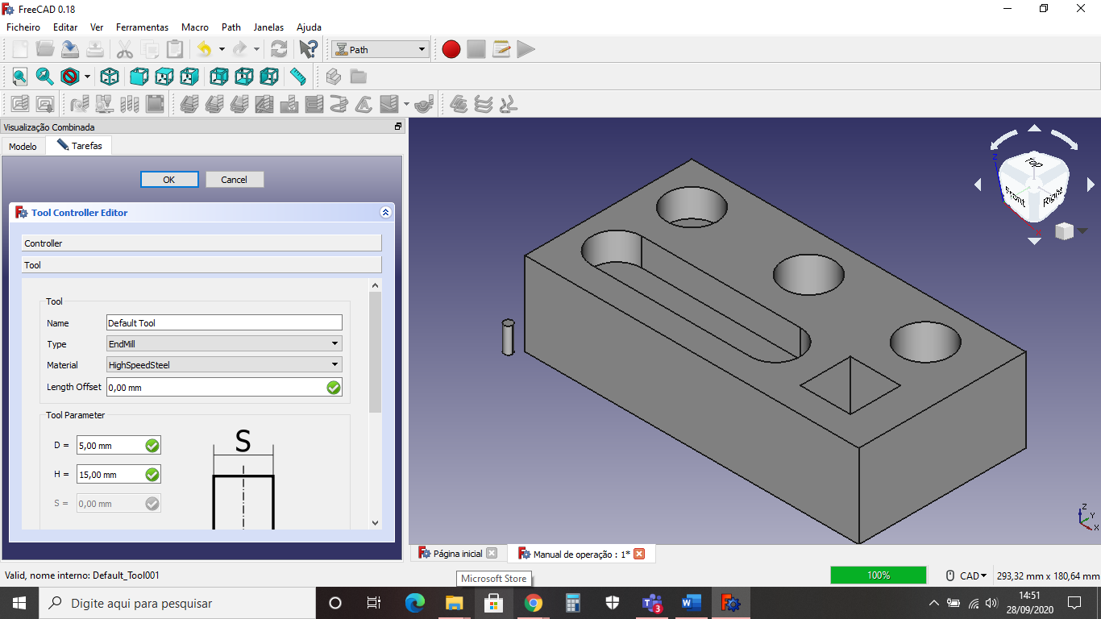

Fonte: SmartFix (2020).

Figura : Informações da ferramenta (2)

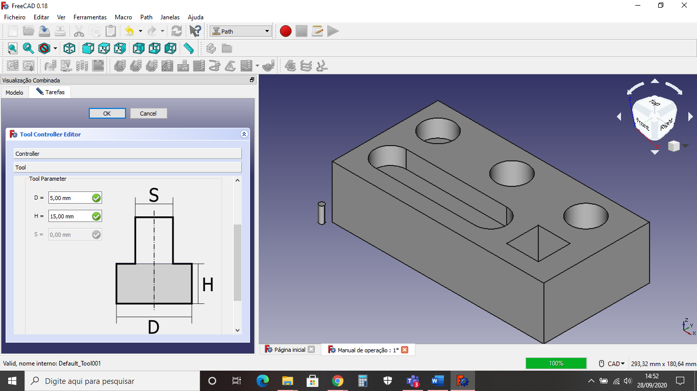

Fonte: SmartFix (2020).

Agora que a ferramenta já está configurada, pode-se partir para as ferramentas que irão contribuir para a geração do *G-code*. Com o *Job001* selecionado, o operador deve selecionar a opção “*Create a Facing Operation from a model or face*”, assim como exemplificado na Figura 44.

Figura : Criando uma operação

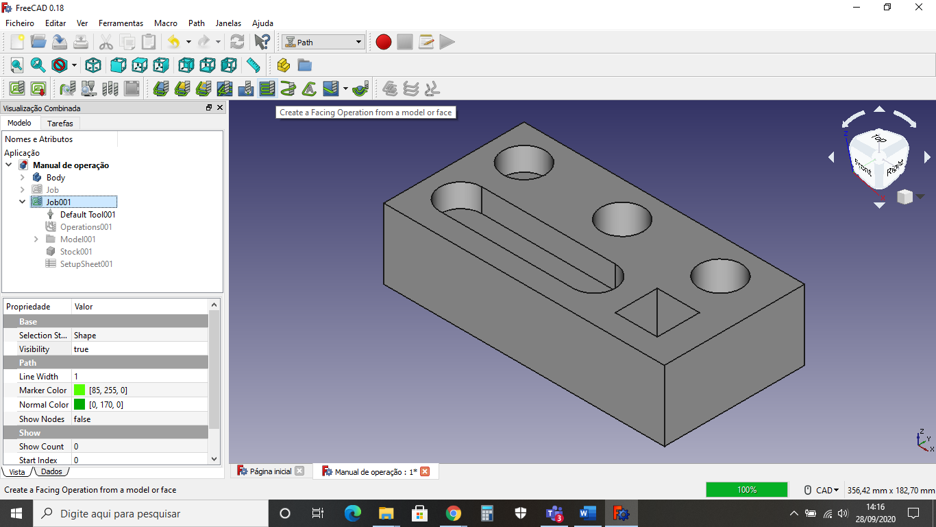

Fonte: SmartFix (2020).

Feito isso, uma nova aba será aberta, como destacado na Figura 45.

Figura : Nova aba aberta

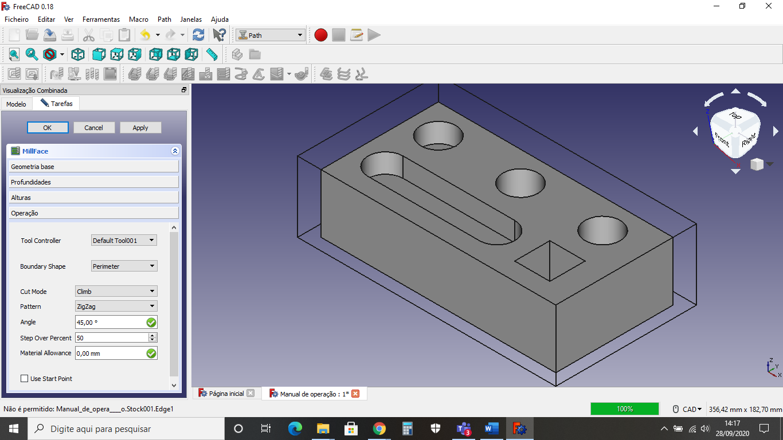

Fonte: SmartFix (2020).

Selecione a face na qual você deseja iniciar a usinagem, neste manual iniciaremos removendo a primeira camada de material, como exemplificado na Figura 46.

Figura : Primeira camada de usinagem

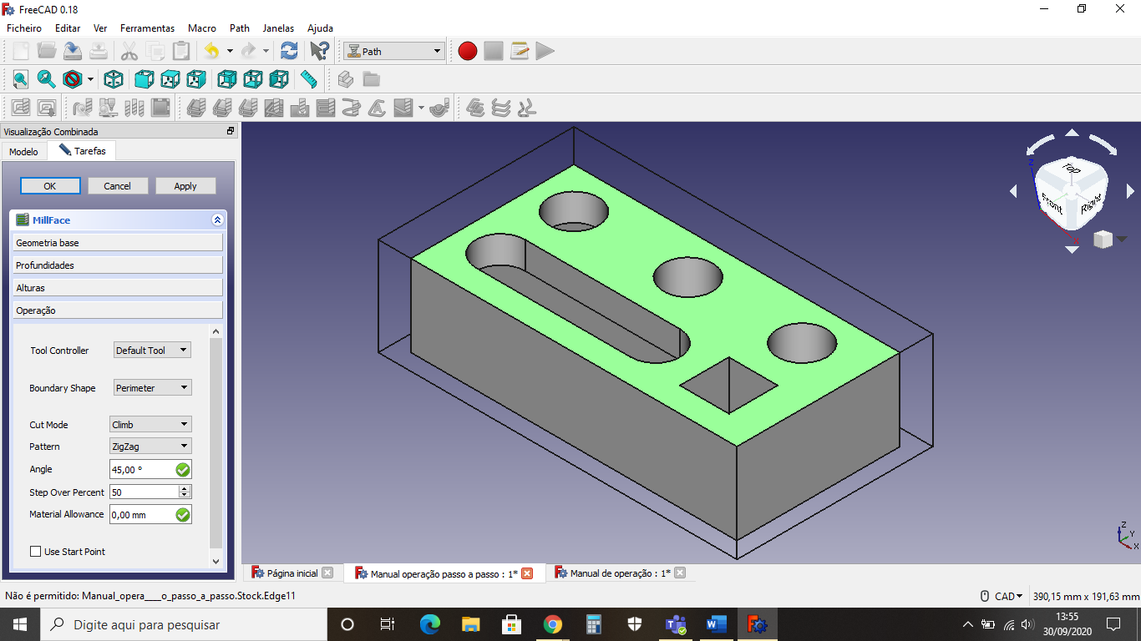

Fonte: SmartFix (2020).

Selecionada a face superior da peça, reproduza as informações destacadas na Figura 47 e clique em *Apply.*

Figura : Informações para primeira operação

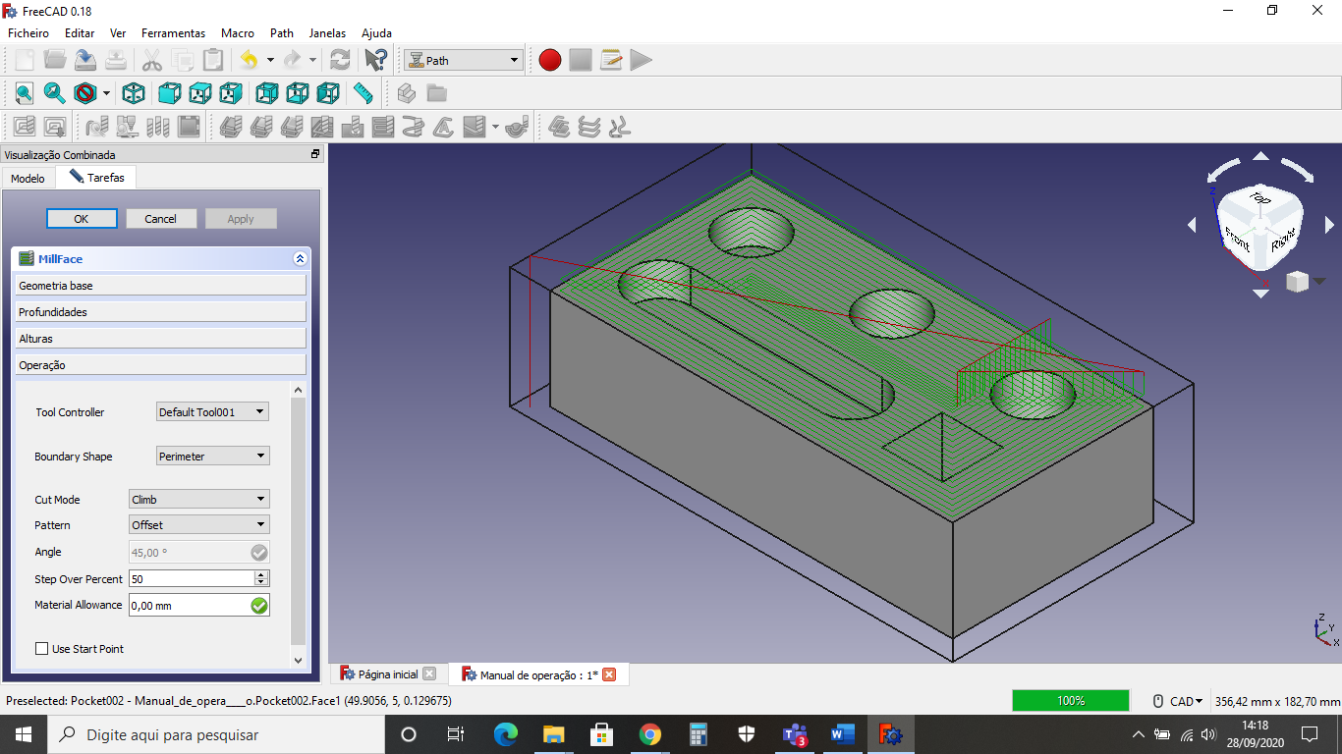

Fonte: SmartFix (2020).

Após isso, algumas linhas verdes aparecerão na peça, essas linhas são os “caminhos” da ferramenta, para remoção da primeira camada de material.

Porém, essa primeira parte ainda não acabou e é possível modificar outros parâmetros, como exibido na Figura 48, onde o operador pode alterar o passo da ferramenta no eixo Z, no campo “*Step Down*”.

E neste manual, o passo da ferramenta no eixo Z, para esta operação, será de 10mm, e para que seja possível alterar este dado, é preciso que se clique na bolinha azul, indicada pela seta vermelha, também na Figura 48

Figura : Outros parâmetros de usinagem

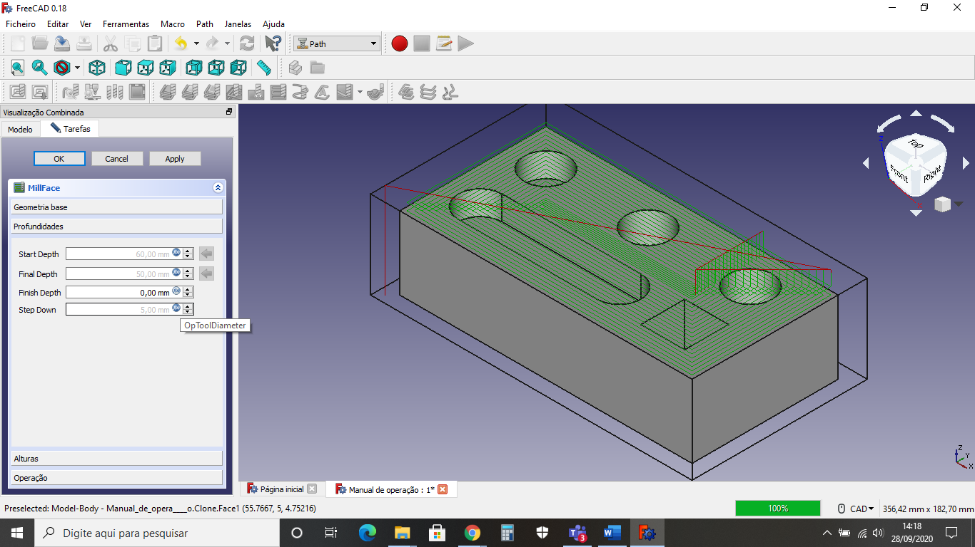

Fonte: SmartFix (2020).

Após clicar na bolinha azul, uma nova aba se apresentará ao operador, como exemplificado na Figura 49, então deve-se clicar na opção “Descartar”.

Figura : Aba editor de fórmulas

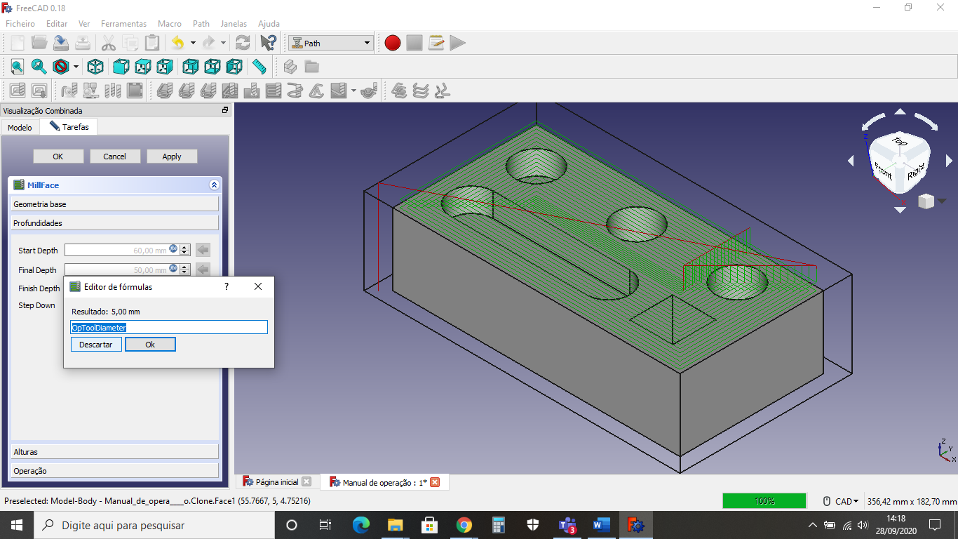

Fonte: SmartFix (2020).

Com isso será possível alterar o passo da ferramenta no eixo Z, como apresentado na Figura 50.

Figura : Alterando o passo do eixo Z (1)

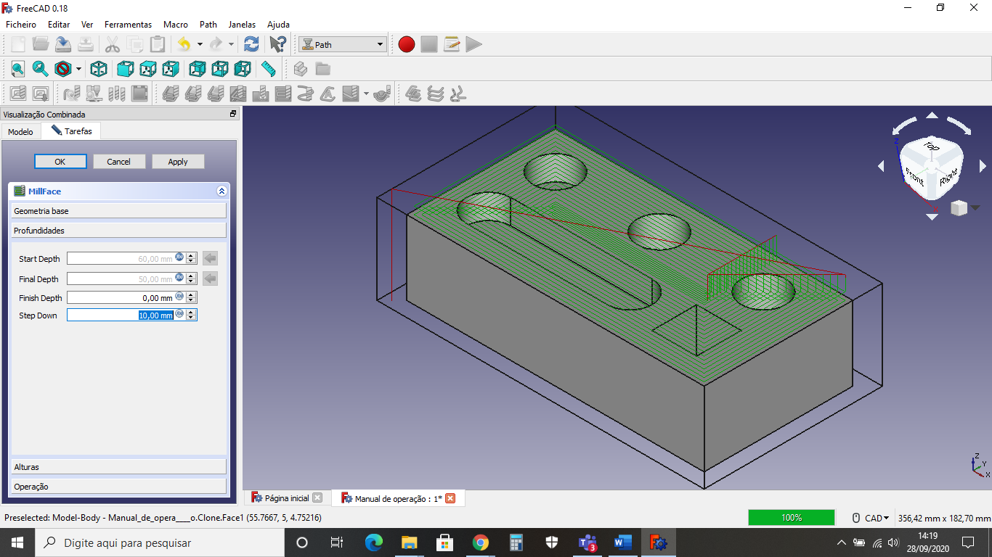

Fonte: SmartFix (2020).

E clicando na opção *Apply* será possível observar que agora a ferramenta passará apenas uma vez na face superior do *blanck*, se tudo estiver correto, o operador pode clicar na opção *OK,* como exemplificado na Figura 51.

Figura : Alterando o passo do eixo Z (2)

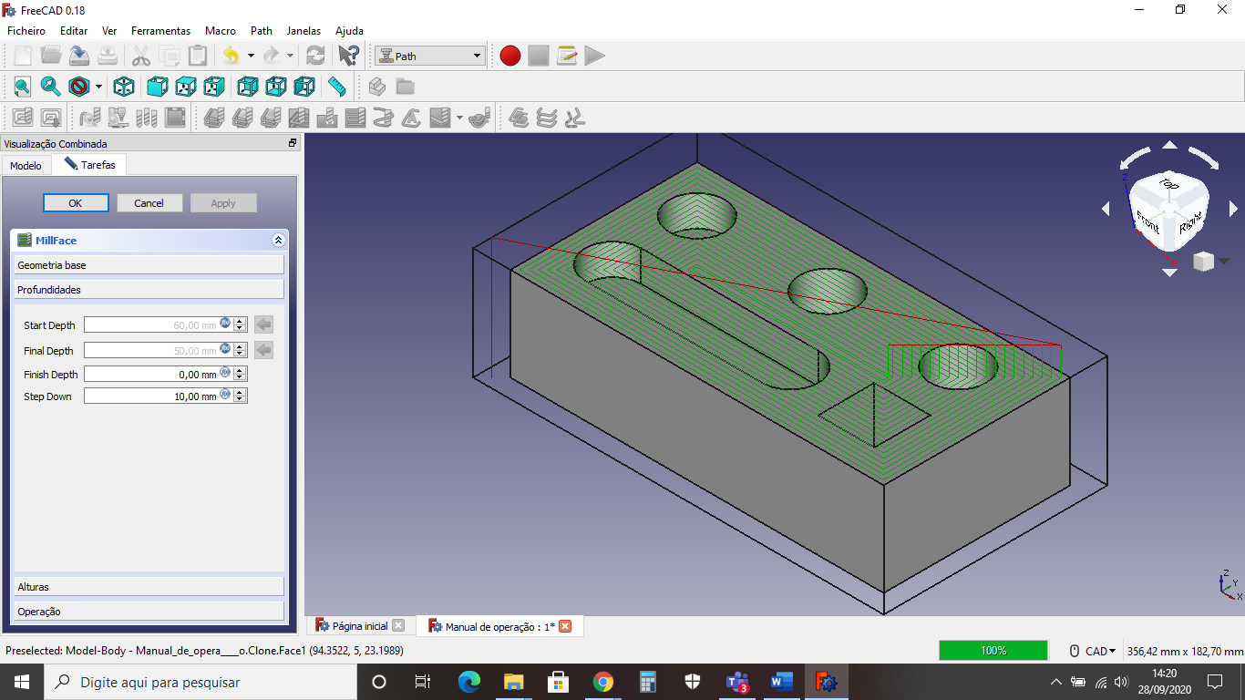

Fonte: SmartFix (2020).

Na Figura 52 pode-se observar que uma nova operação foi criada na árvore do projeto.

Figura : Nova operação criada

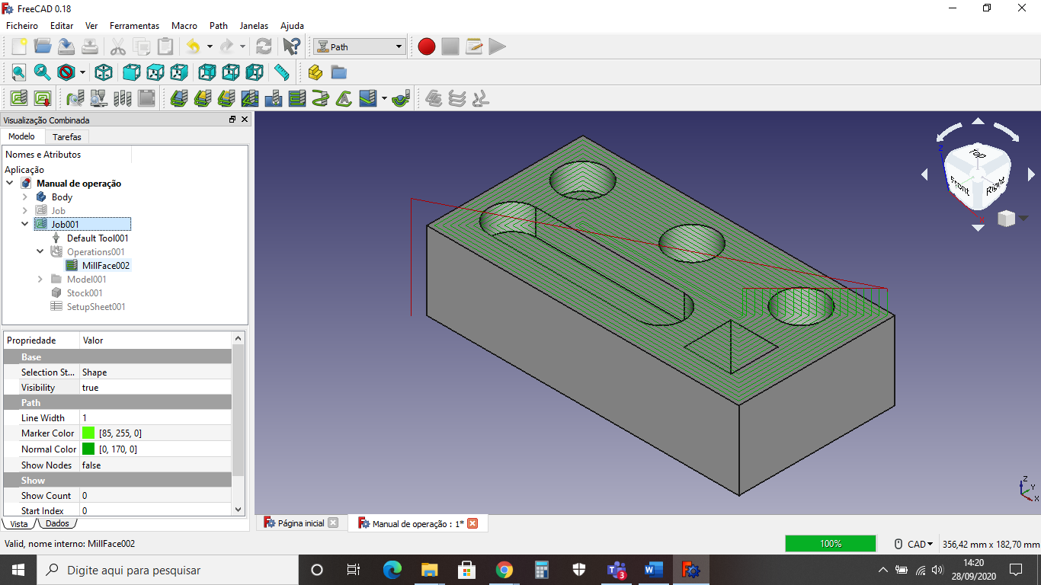

Fonte: SmartFix (2020).

Agora que a primeira operação foi criada, pode-se criar a próxima, e para ela será utilizada a ferramenta *create a facing operation from a model or face* novamente, a Figura 53 exemplifica esse processo, não podemos esquecer que a opção *Job001* deve estar selecionada.

Figura : Nova operação

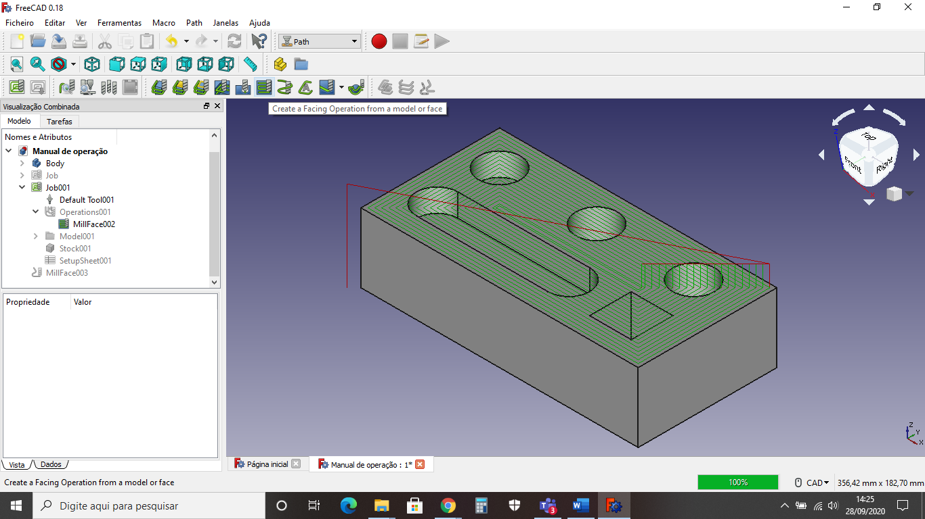

Fonte: SmartFix (2020).

Agora, para esta operação, deve-se selecionar a aba “Geometria base”, como exemplificado na Figura 54.

Figura : Aba geometria base

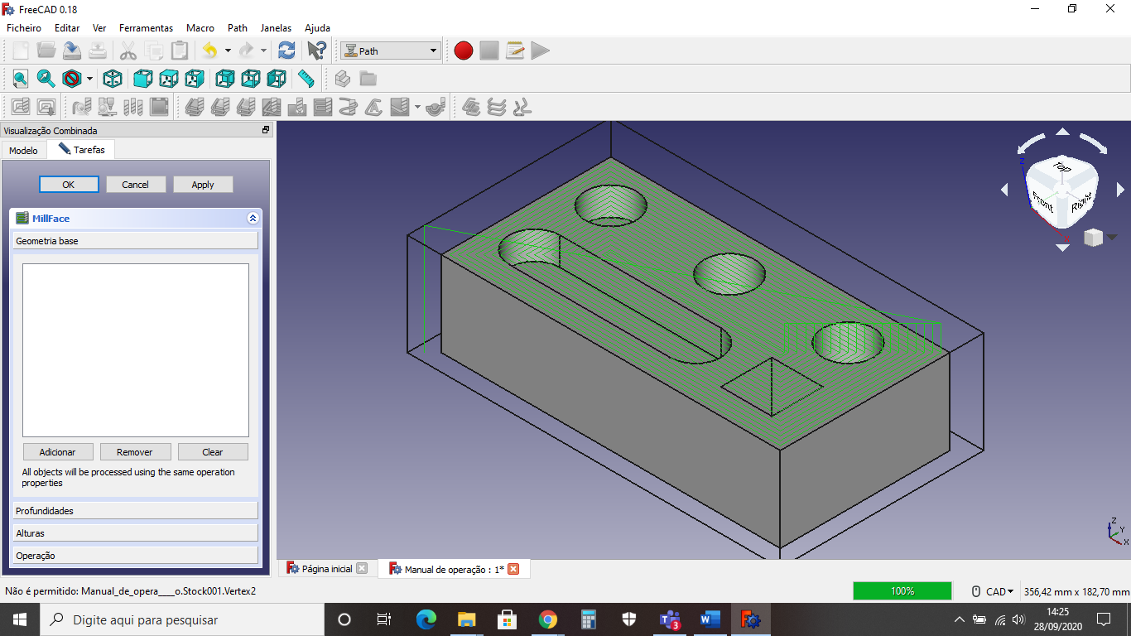

Fonte: SmartFix (2020).

E assim, o operador deve selecionar todas as faces que irão compor essa operação, e antes de selecionar outra face deve-se clicar na opção “Adicionar”, como exemplificado na Figura 55, na Figura 56 e na Figura 57.

Figura : Selecionando faces da segunda operação (1)

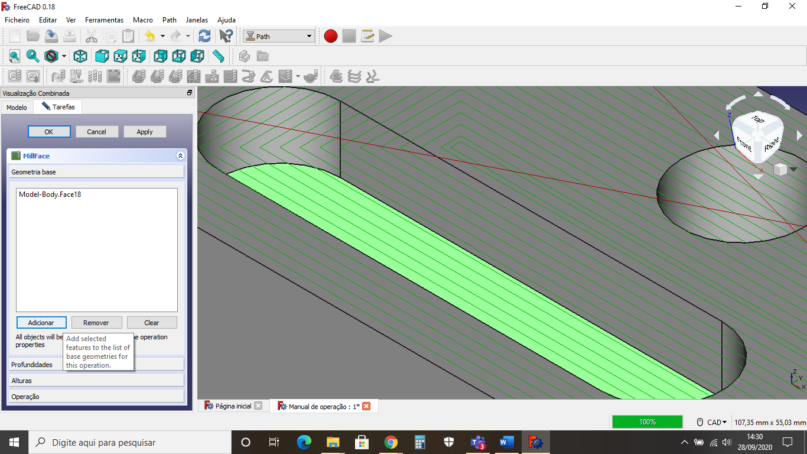

Fonte: SmartFix (2020).

Figura : Selecionando faces da segunda operação (2)

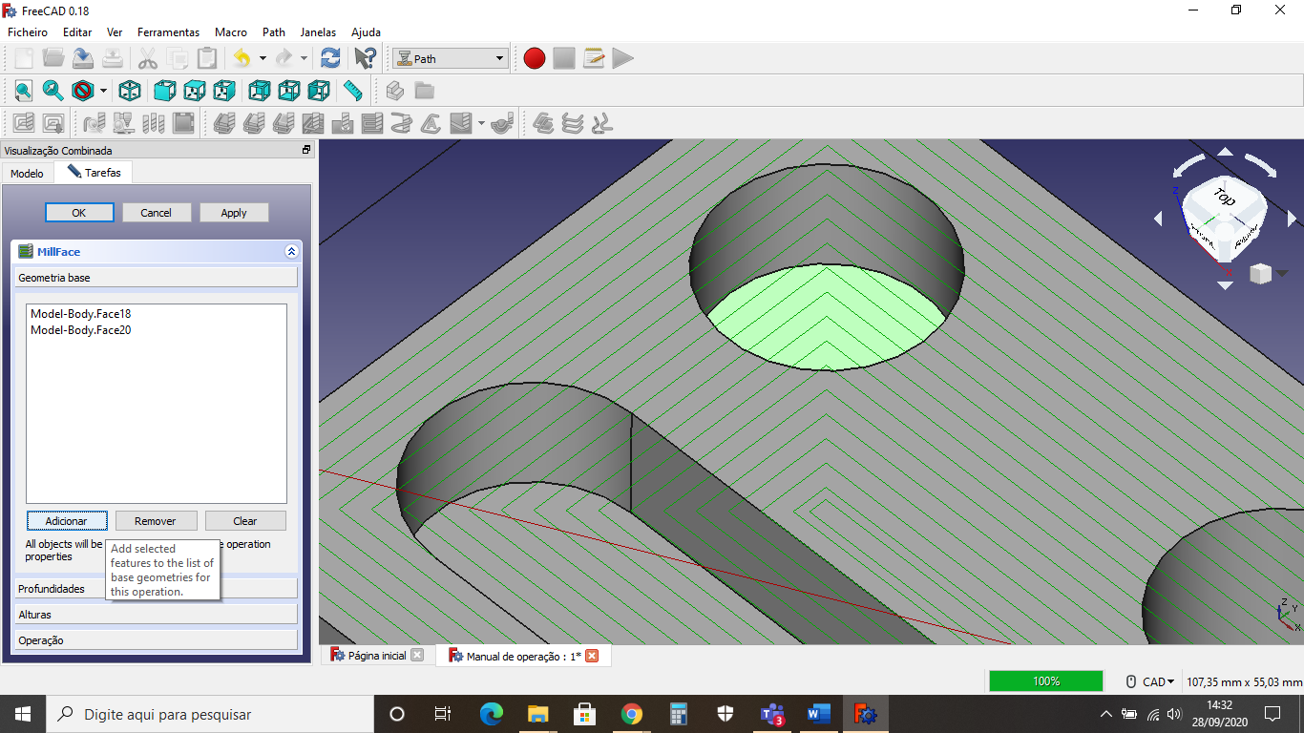

Fonte: SmartFix (2020).

Figura : Selecionando faces da segunda operação (3)

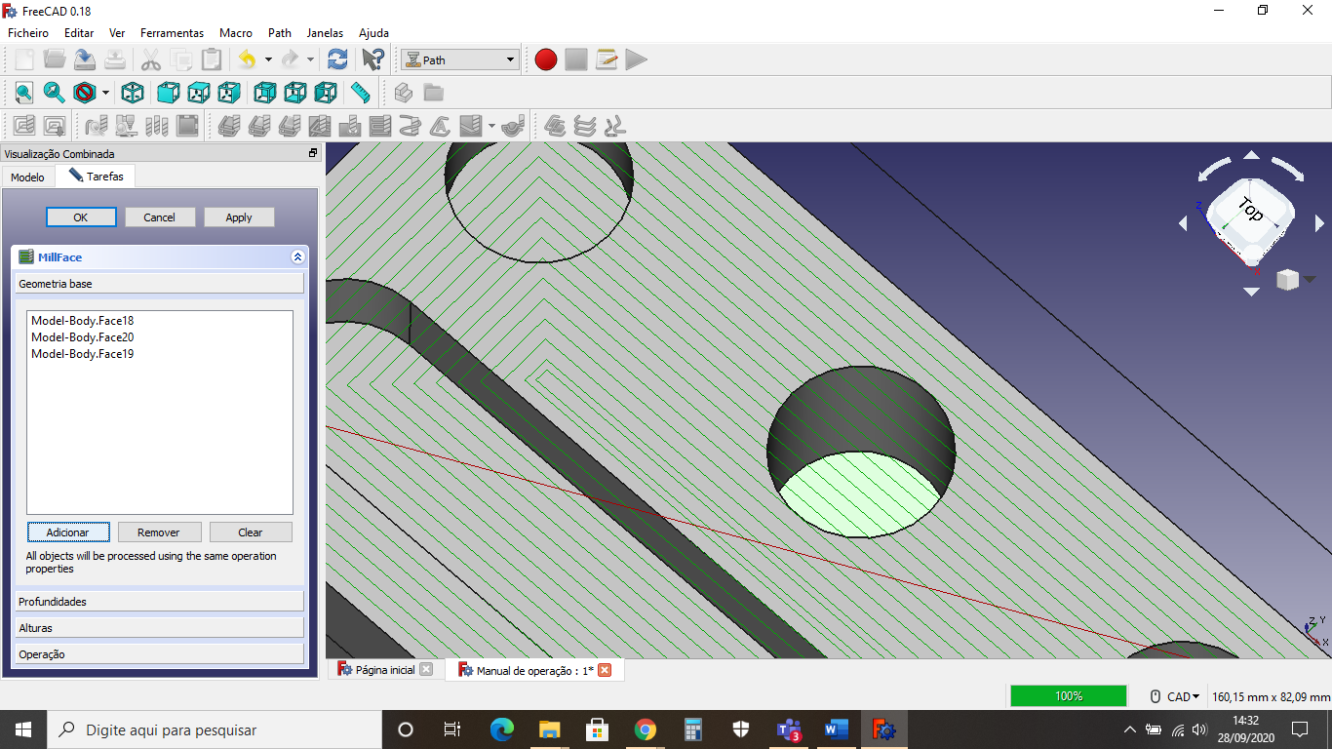

Fonte: SmartFix (2020).

Assim que selecionadas todas as faces que serão utilizadas nessa operação, é possível clicar na opção *Apply,* para que seja possível observar o novo caminho que será gerado para a ferramenta. Na Figura 58 é exemplificado esse processo.

Figura : Novo caminho da ferramenta

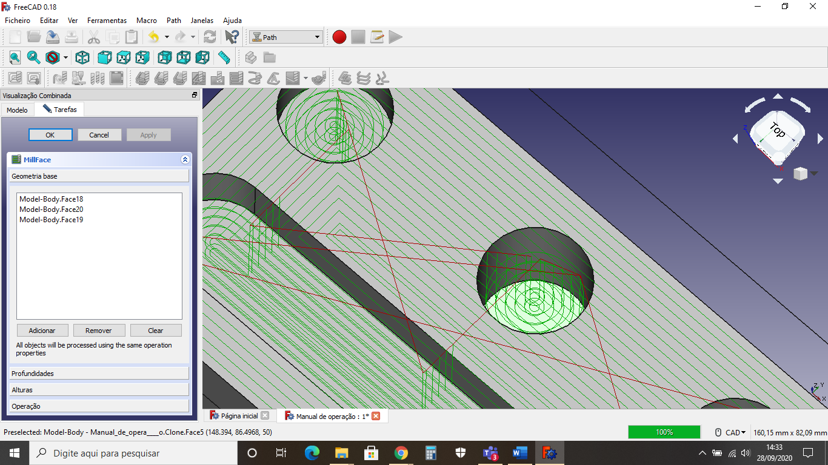

Fonte: SmartFix (2020).

E agora como exemplificado em passos anteriores, é possível alterar o passo da ferramenta no eixo Z. Na Figura 59 é possível observar que alteramos esse parâmetro para 10mm. Outro parâmetro muito importante que pode ser alterado é o *Start Depth,* que pode ser alterado para 50mm, já que nosso *blanck* não tem mais 60mm, e sim 50mm devido a primeira operação realizada, essa mudança também pode ser observada na Figura 59.

Figura : Alterando o passo da ferramenta no eixo Z

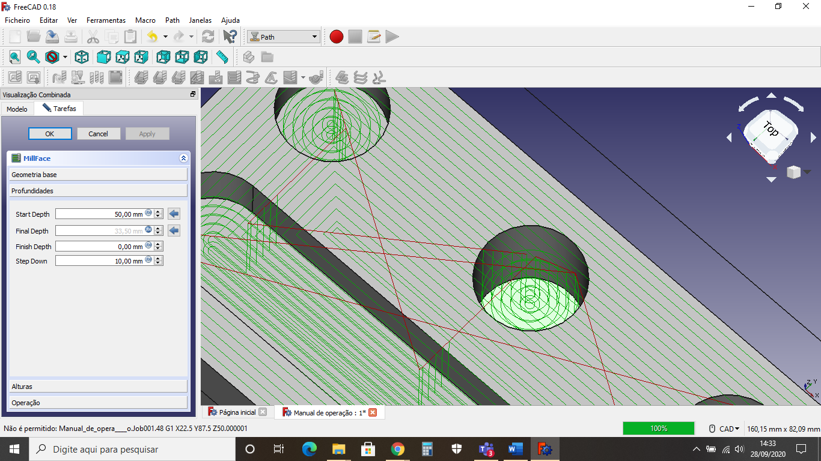

Fonte: SmartFix (2020).

Novamente, o operador pode reproduzir as informações contidas na Figura 60.

Figura : Parâmetros da nova operação

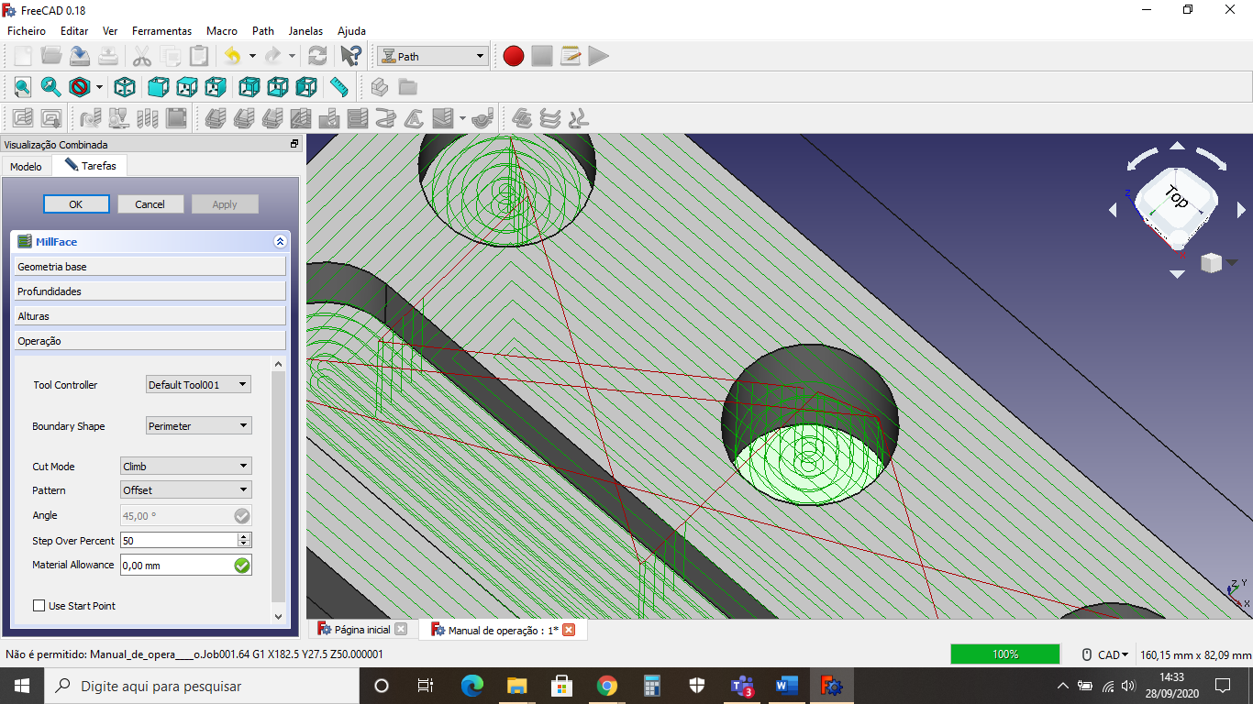

Fonte: SmartFix (2020).

Concluída essa nova operação, o operador pode partir para uma nova operação. Como exemplificado na Figura 61, agora a ferramenta utilizada será a “*Profile based on face or faces*”

Figura : Nova operação

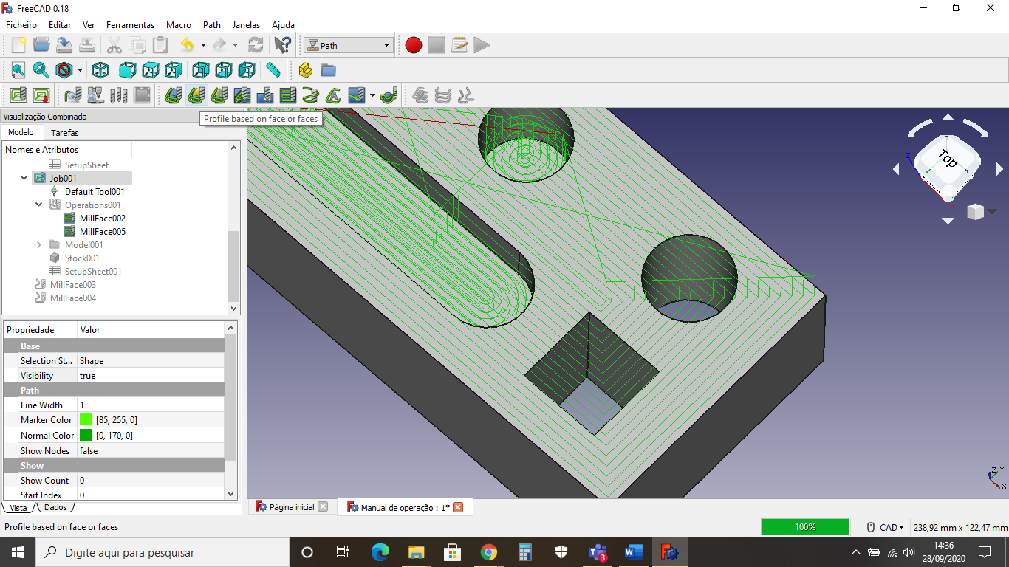

Fonte: SmartFix (2020).

Como no passo anterior, devemos selecionar as faces que vão compor essa operação. Esse processo está representado na Figura 62 e Figura 63.

Figura : Selecionando faces da nova operação (1)

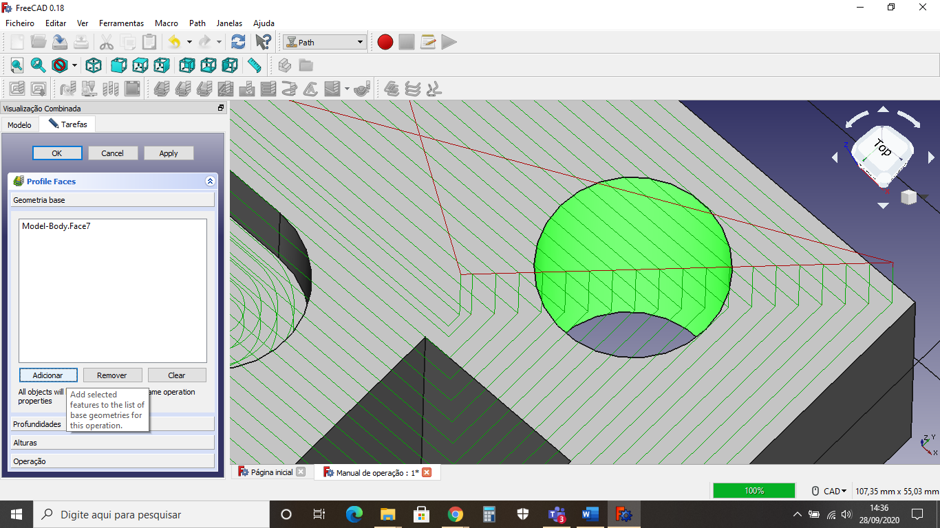

Fonte: SmartFix (2020).

Figura : Selecionando faces da nova operação (2)

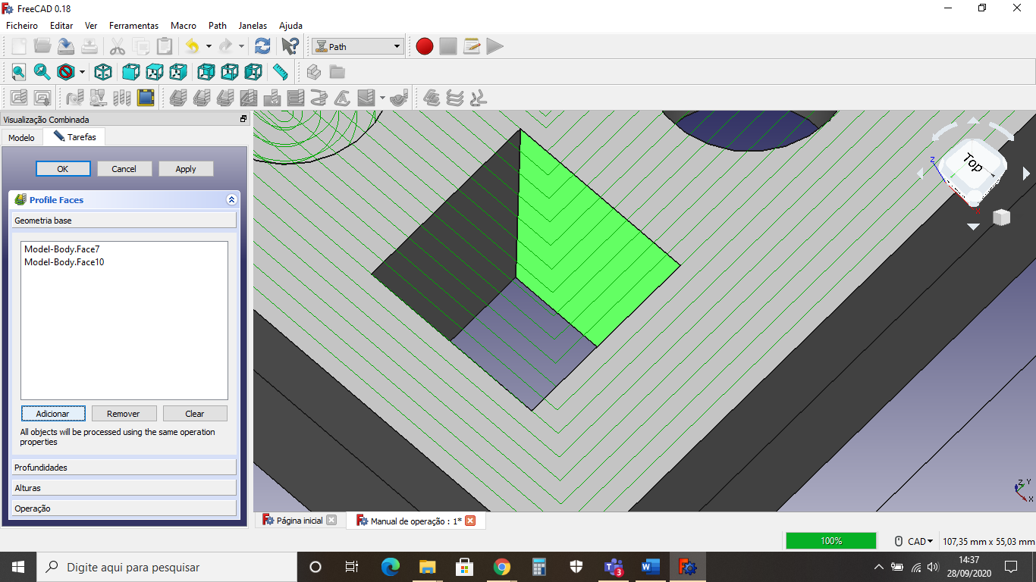

Fonte: SmartFix (2020).

No caso do quadrado, o operador deve selecionar todas as suas faces, como representado na Figura 64.

Figura : Selecionando todas as faces do quadrado

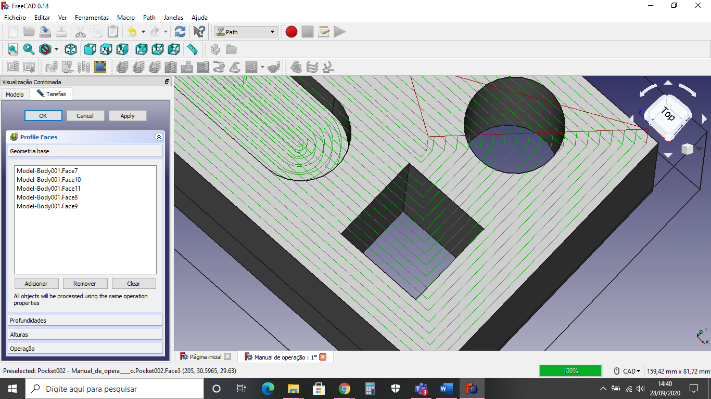

Fonte: SmartFix (2020).

Agora o operador deve selecionar a aba “Operação”, e selecionar a opção *Inside* no parâmetro *Cut Side,* para que a ferramenta remova o material na parte de dentro do esboço. A Figura 65 exemplifica esse processo.

Figura : Alterando parâmetros

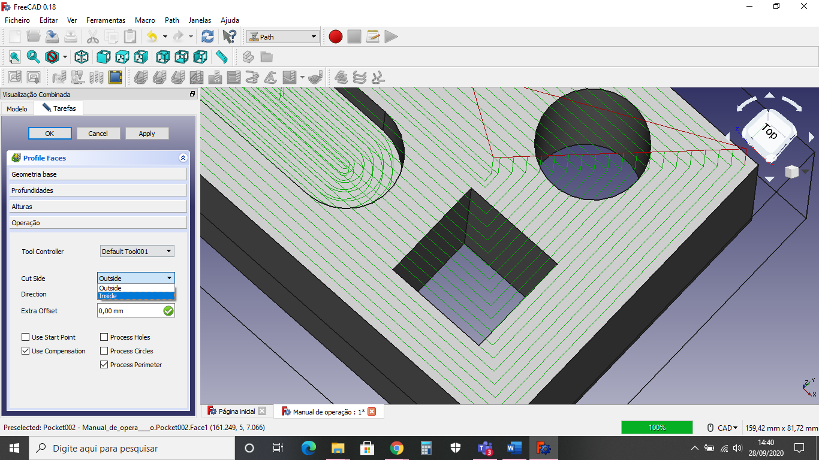

Fonte: SmartFix (2020).

Agora o operador pode clicar na opção *Apply*, como exemplificado na Figura 66, para que seja possível observar o caminho da ferramenta.

Figura : Aplicando nova operação

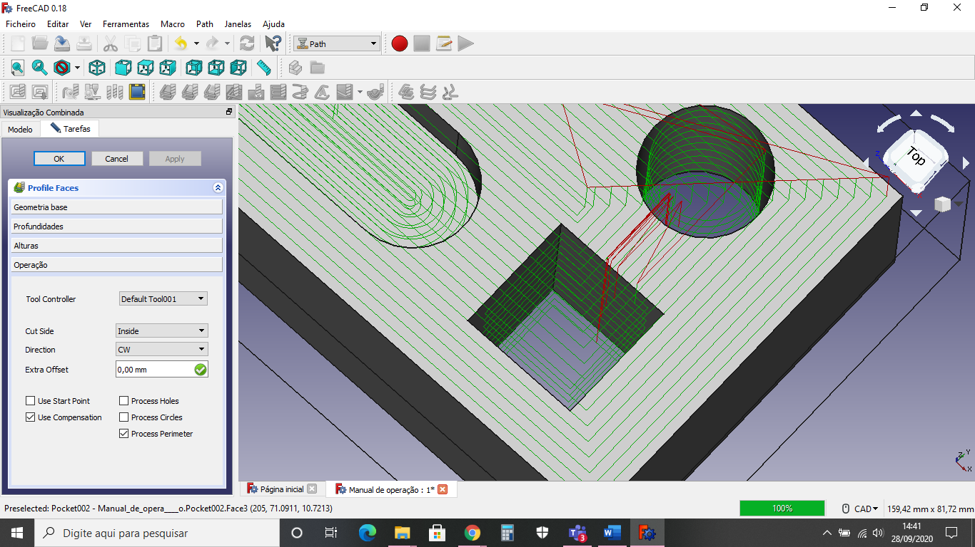

Fonte: SmartFix (2020).

Por fim, nesta operação o operador pode alterar os parâmetros como o *Start Depth* e *Step Down*, como exemplificado na Figura 67.

Figura : Alterando novos parâmetros

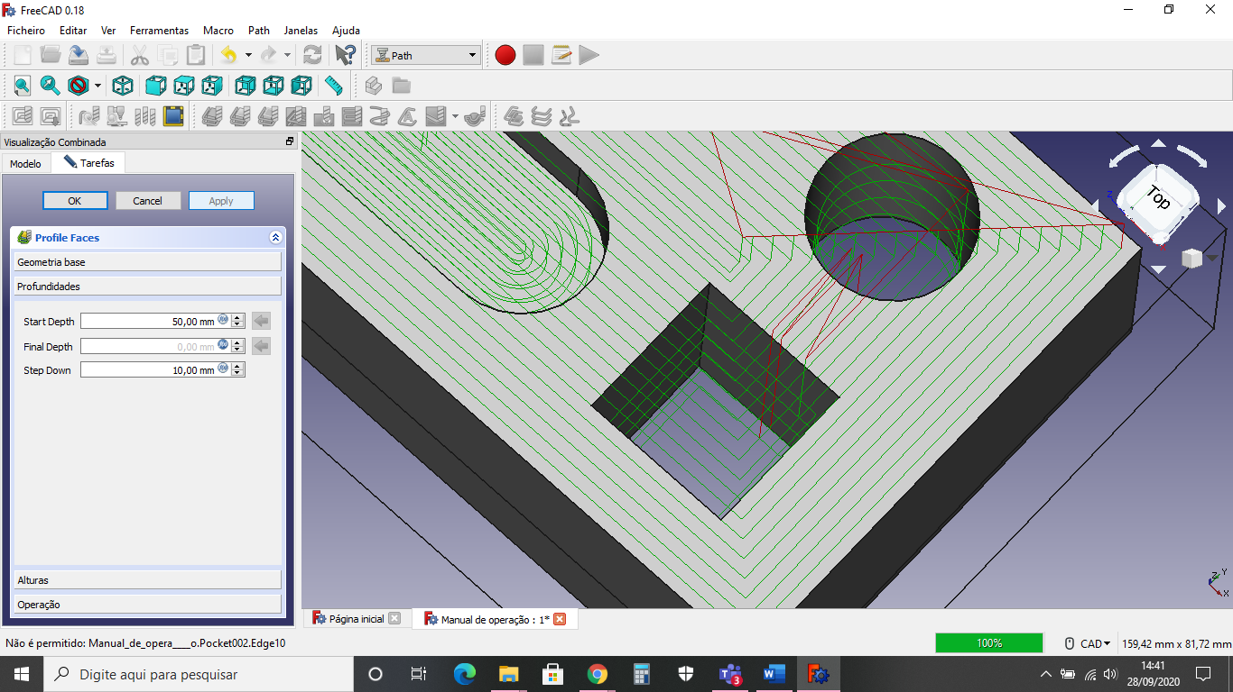

Fonte: SmartFix (2020).

Por fim, a última operação que será criada na peça deste manual é a “*Creates a Countour Path for the Base Object*”, que removerá todo material contido na lateral do *blanck,* onde, para isso, o operador deverá apenas manter selecionada na árvore de projeto a opção *Job001*, como na Figura 68.

Figura : Nova operação

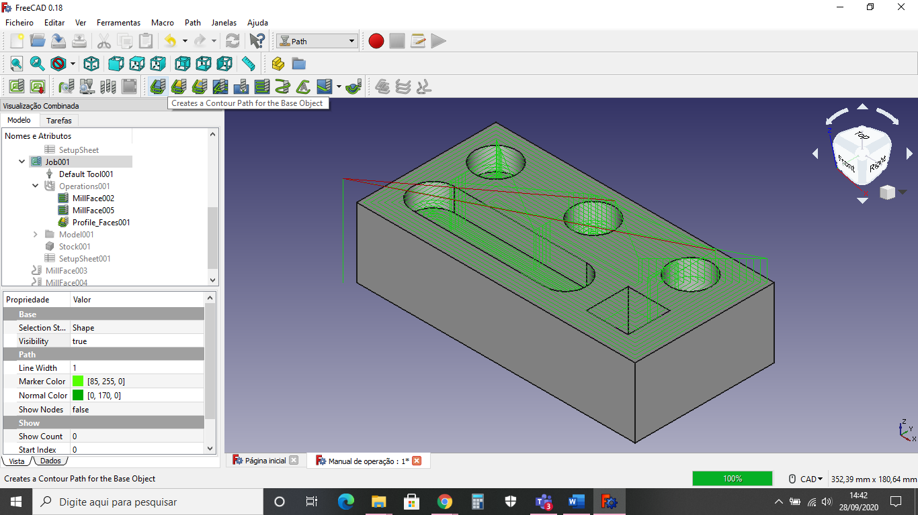

Fonte: SmartFix (2020).

O operador pode clicar a opção *Apply* para visualizar como será o passo da ferramenta, como apresentado na Figura 69.

Figura : Passo da ferramenta

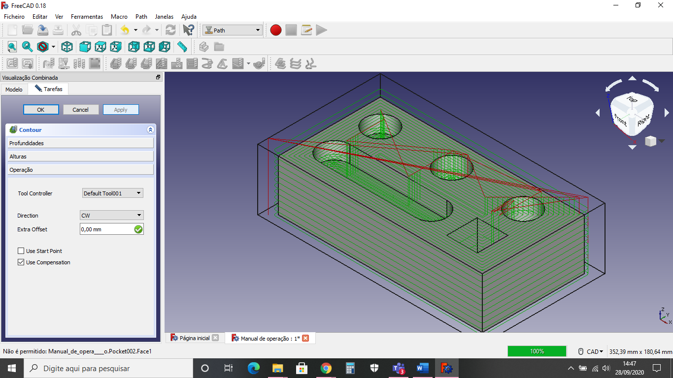

Fonte: SmartFix (2020).

Como nos passos anteriores o operador pode reproduzir as medidas apresentadas na Figura 70.

Figura : Medidas da nova operação

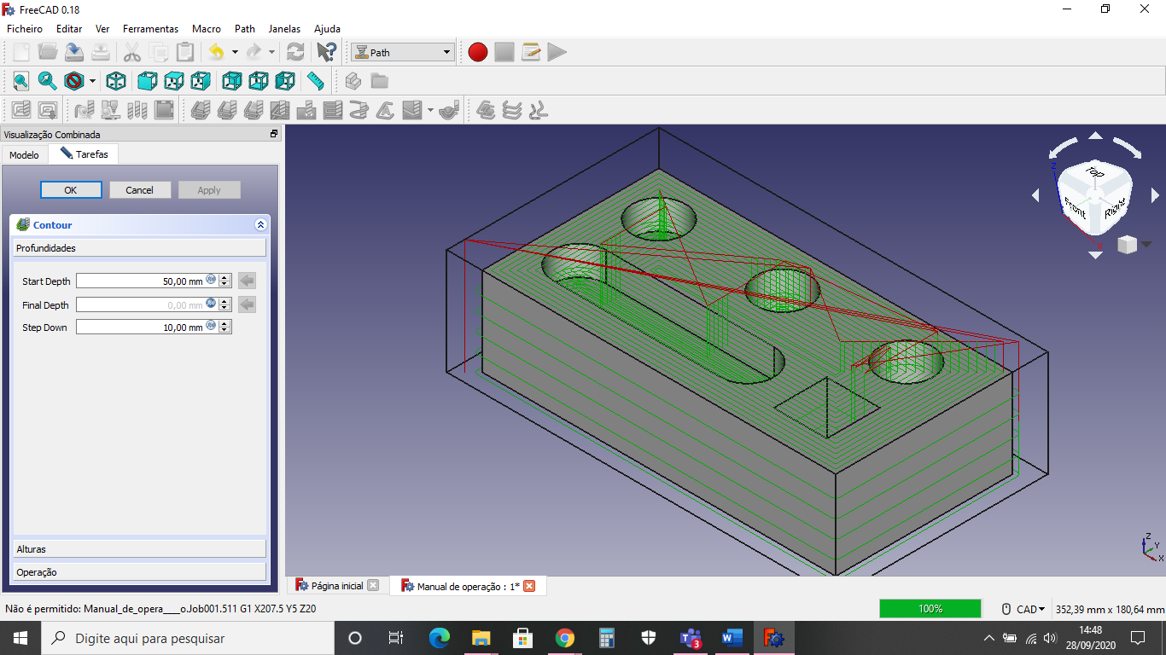

Fonte: SmartFix (2020).

Na Figura 71 apresenta-se em vista isométrica, como provavelmente ficara o projeto do operador após seguir os passos deste manual.

Figura : Projeto com todas as operações finalizadas

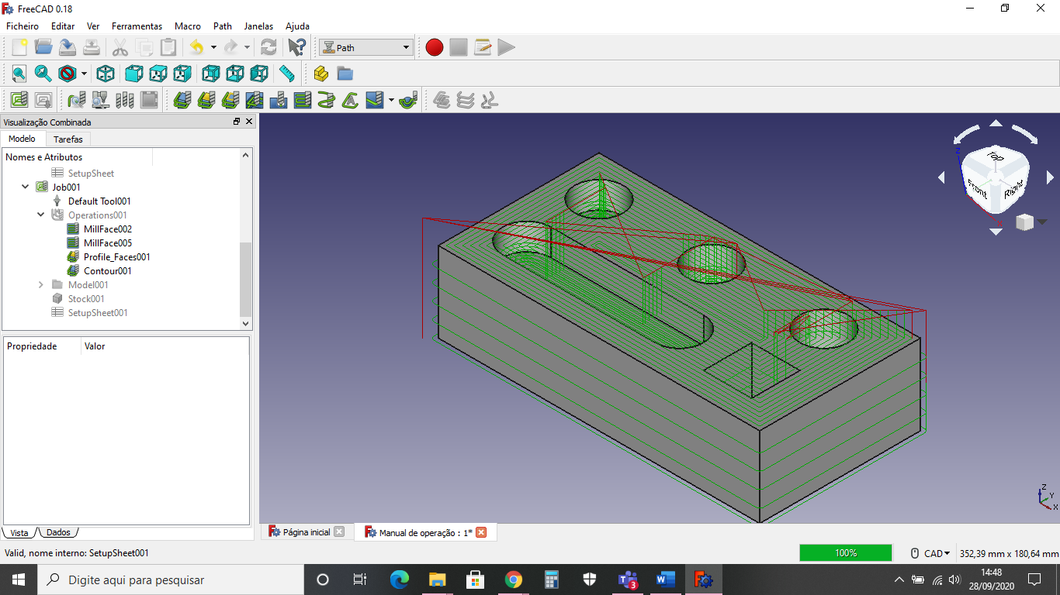

Fonte: SmartFix (2020).

Finalizadas todas as operações, é possível simular o caminho da ferramenta. Para isso o operador deve selecionar o *Job001* e clicar na opção “Simular uma trajetória G-code no armazenamento (P, M)”, como representado na Figura 72.

Figura : Iniciando simulação de trajetória G-code (1)

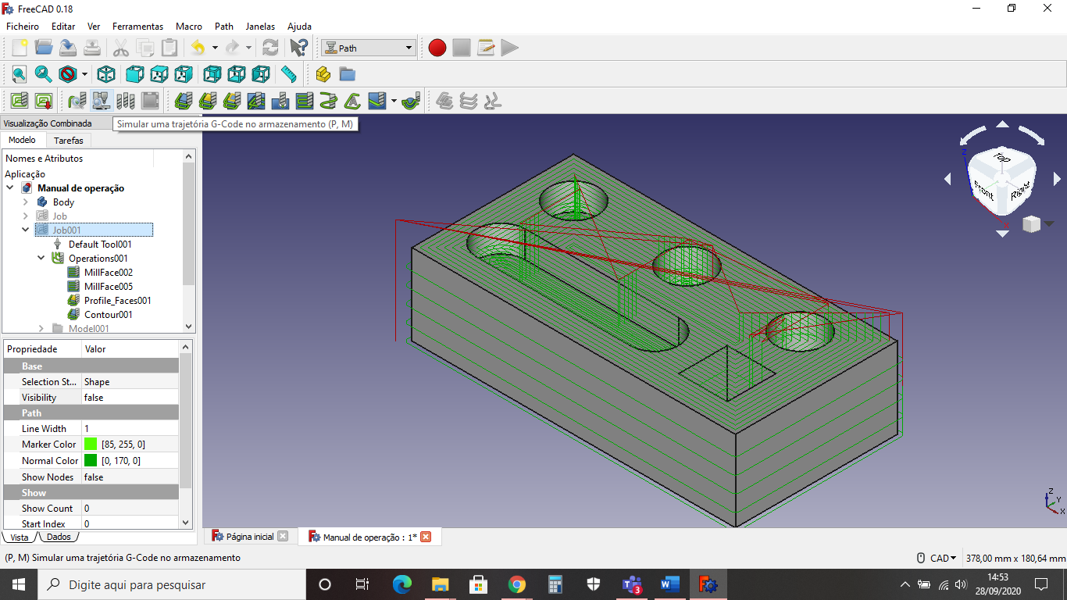

Fonte: SmartFix (2020).

Selecionada essa opção, o *software* se apresentará ao operador da mesma forma que na Figura 73

Figura : Iniciando simulação de trajetória G-code (2)

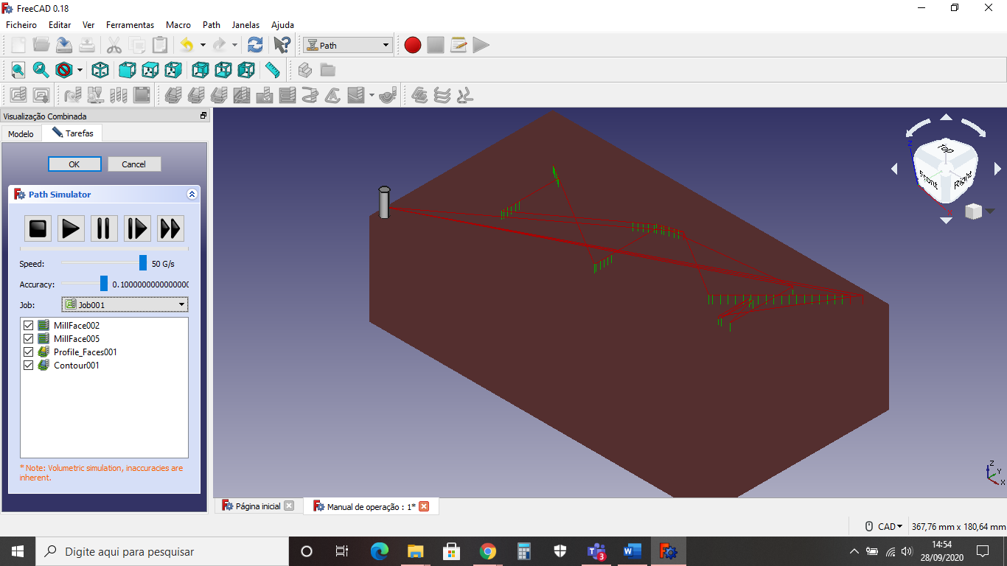

Fonte: SmartFix (2020).

Feito isso, basta que o operador clique na opção “*Activate / resume simulation*” como exemplificado na Figura 74.

Figura : Iniciando simulação de trajetória G-code (3)

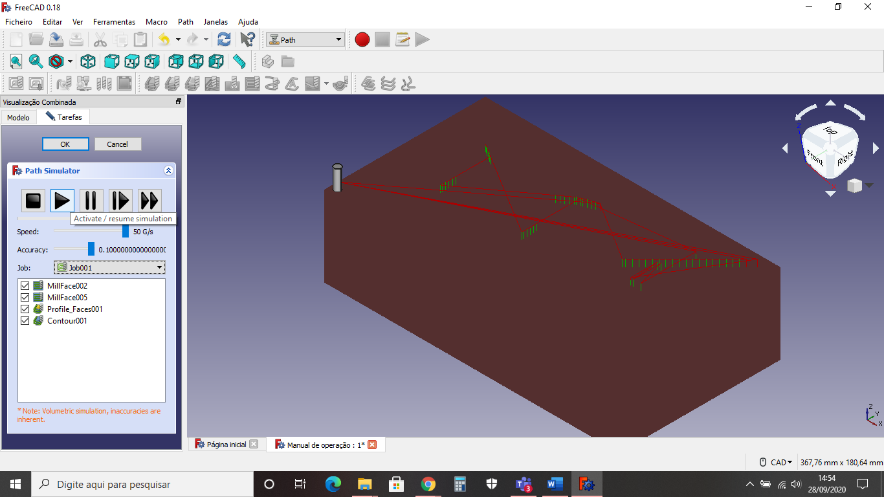

Fonte: SmartFix (2020).

Finalizada a simulação, o *software,* em vista isométrica, apresentará ao operador o projeto da mesma forma que representada na Figura 75.

Figura : Simulação finalizada (1)

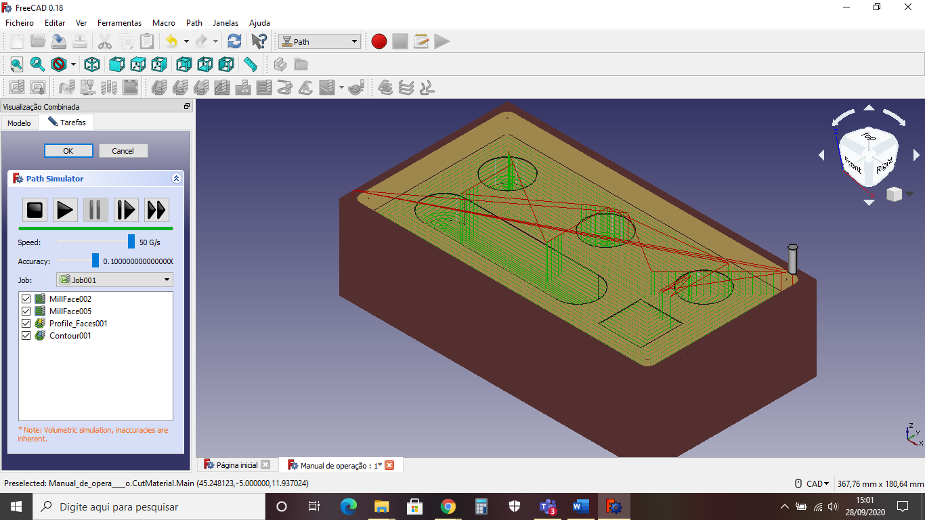

Fonte: SmartFix (2020).

E em vista superior o projeto se apresentara da seguinte forma, representada pela Figura 76.

Figura : Simulação finalizada (2)

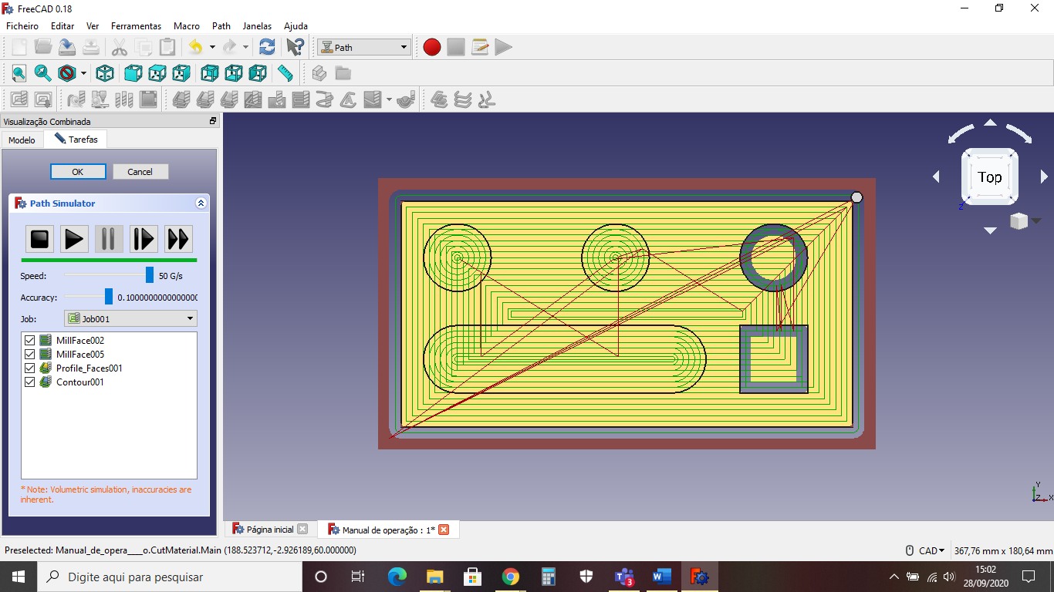

Fonte: SmartFix (2020).

Para finalizar a simulação, basta que o operador clique em *OK*, e com isso um novo recurso aparecerá na árvore do projeto, denominada *CutMaterial,* como apresentado na Figura 77.

Figura : Novo recurso

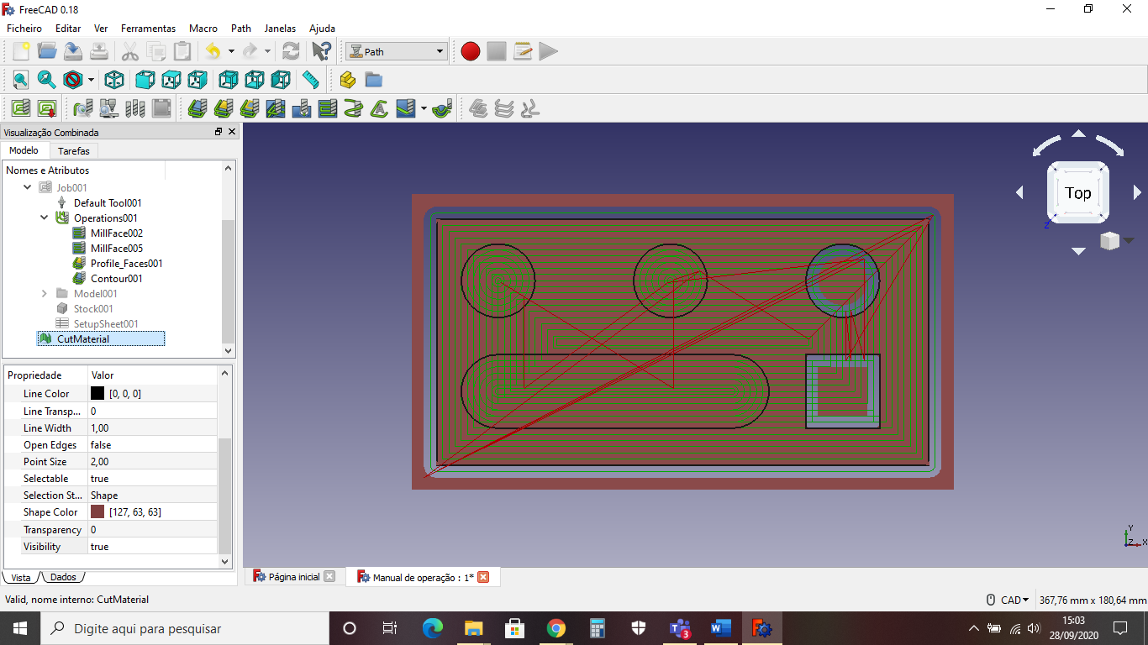

Fonte: SmartFix (2020).

Para que seja possível o operador extrair o *G-code* da peça elaborada, basta clicar na opção “Pós-processar o trabalho selecionado (P, P)”, lembrando que o recurso *CutMaterial* deve estar selecionado, como apresentado a Figura 78.

Figura : Pós processar operação (1)

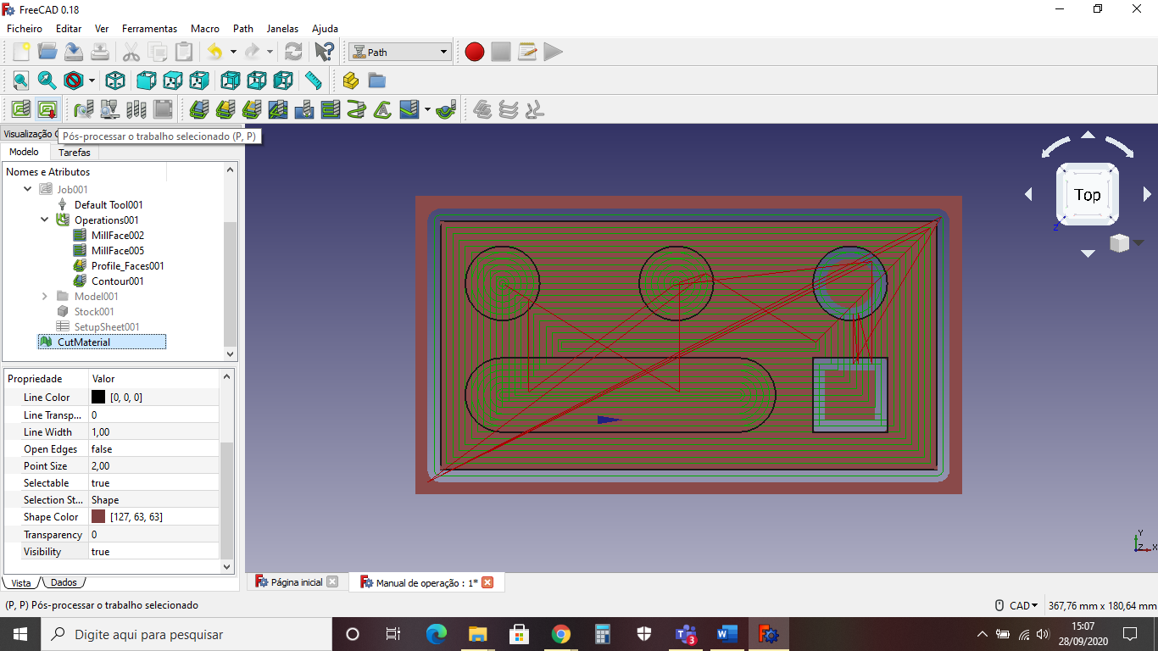

Fonte: SmartFix (2020).

Uma nova aba se apresentará ao operador, então basta que ele selecione a opção *Job001*, e clicar em *OK,* como exemplificado na Figura 79.

Figura : Pós processar operação (2)

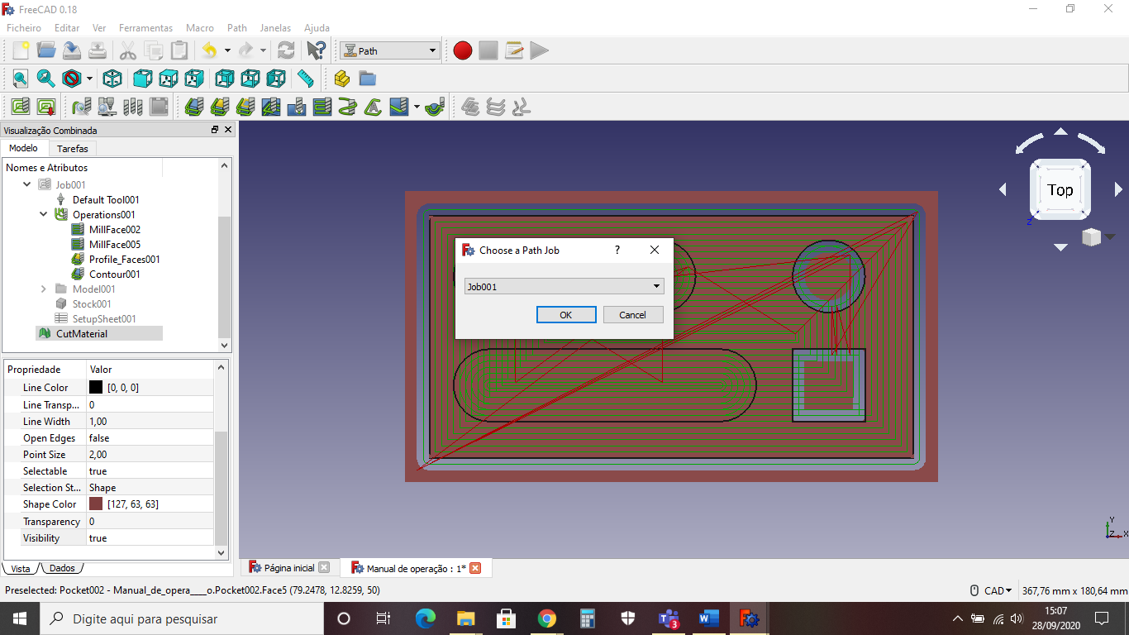

Fonte: SmartFix (2020).

Feito isso, uma aba se apresentara ao operador, para que ele possa salvar o *G-code* do projeto elaborado, como exemplificado na Figura 80.

Figura : Salvando o *G-code*

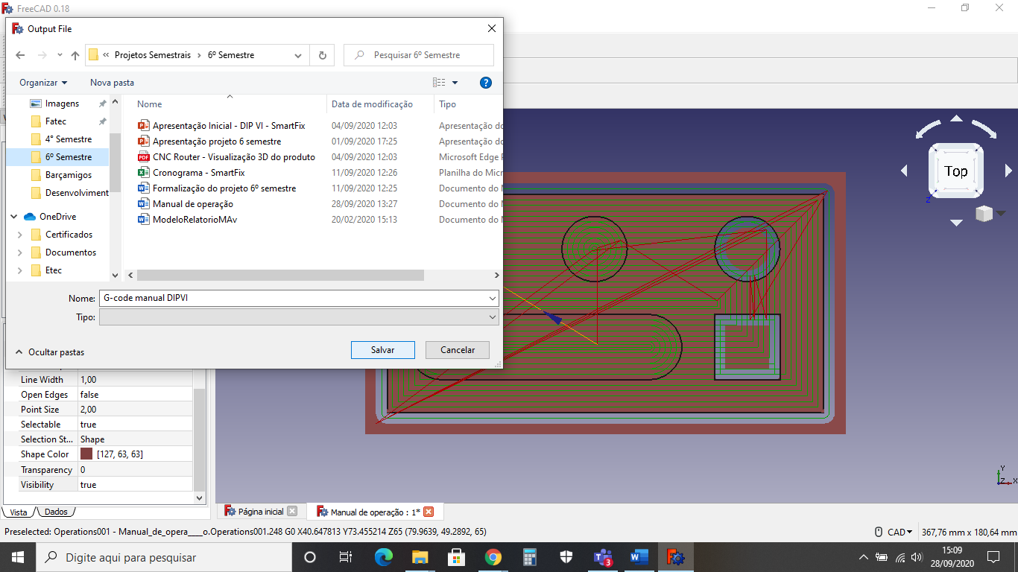

Fonte: SmartFix (2020).

Após clicar na opção “Salvar”, uma nova aba se apresentará ao operador, nela poderá ser analisado o *G-code* extraído no próprio FreeCAD, como apresentado na Figura 81.

Figura : *G-code* gerado

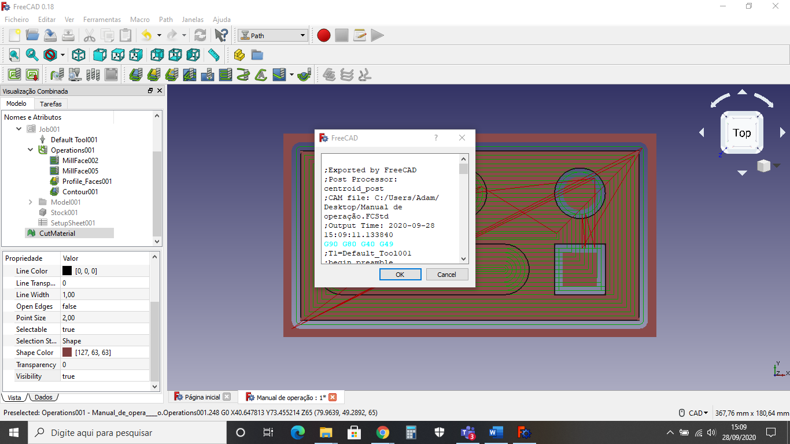

Fonte: SmartFix (2020).

Assim que o operador clicar na opção *OK*, ele pode seguir os passos apresentados na Figura 82, Figura 83 e Figura 84, para que ele consiga abrir o *G-code* no bloco de notas de seu computador.

Figura : Abrindo o *G-code* no bloco de notas (1)

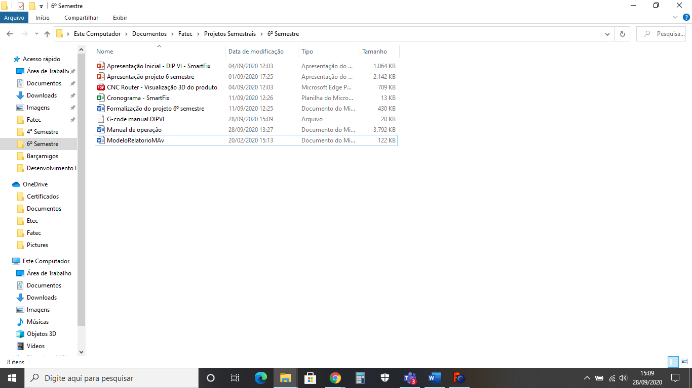

Fonte: SmartFix (2020).

Figura : Abrindo o *G-code* no bloco de notas (2)

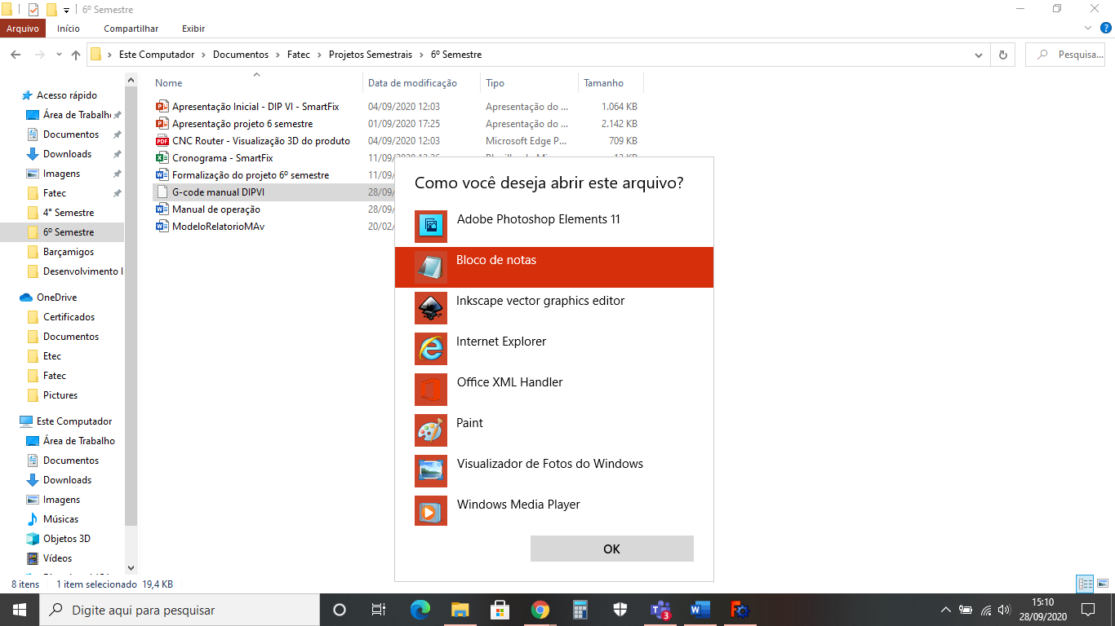

Fonte: SmartFix (2020).

Figura : Abrindo o *G-code* no bloco de notas (2)

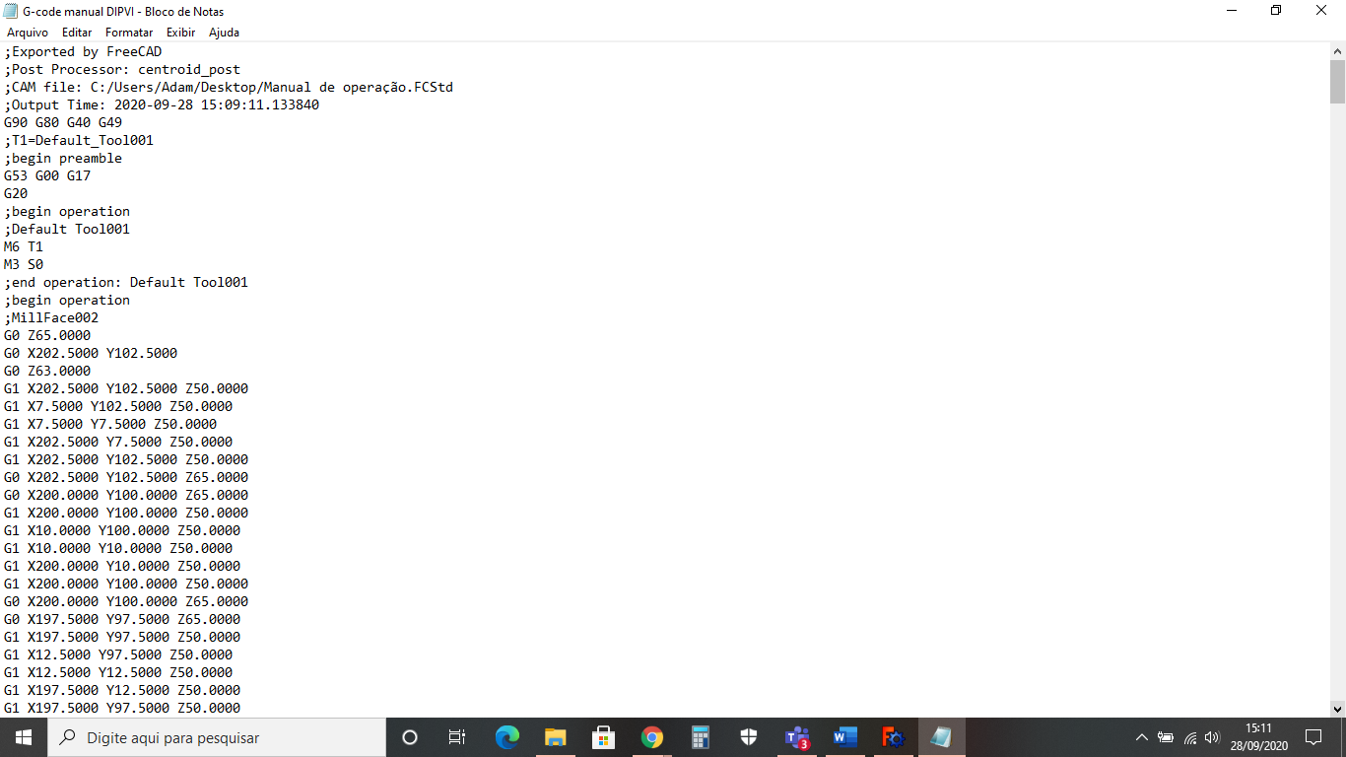

Fonte: SmartFix (2020).

AGRADECEMOS A

PREFERÊNCIA

SMARTFIX

SOLUÇÕES

INTELIGENTES